**REPÚBLICA BOLIVARIANA DE VENEZUELA**

**UNIVERSIDAD DE CARABOBO**

**FACULTAD DE CIENCIAS DE LA EDUCACIÓN**

**DEPARTAMENTO DE CIENCIA SOCIALES**

**DISEÑO DE ESTRATEGIAS DIDÁCTICAS FUNDAMENTADAS EN LOS SISTEMAS DE INFORMACIÓN GEOGRÁFICOS COMO HERRAMIENTA DE ENSEÑANZA DE LA GEOGRAFÍA REGIONAL Y LOCAL DEL ESTADO CARABOBO, PARA EL APRENDIZAJE DE LOS ESTUDIANTES DE 9NO GRADO.**

**Naguanagua, Abril 2016**

**REPÚBLICA BOLIVARIANA DE VENEZUELA**

**UNIVERSIDAD DE CARABOBO**

**FACULTAD DE CIENCIAS DE LA EDUCACIÓN**

**DEPARTAMENTO DE CIENCIA SOCIALES**

**DISEÑO DE ESTRATEGIAS DIDÁCTICAS FUNDAMENTADAS EN LOS SISTEMAS DE INFORMACIÓN GEOGRÁFICOS COMO HERRAMIENTA DE ENSEÑANZA DE LA GEOGRAFÍA REGIONAL Y LOCAL DEL ESTADO CARABOBO, PARA EL APRENDIZAJE DE LOS ESTUDIANTES DE 9NO GRADO.**

Trabajo Especial de Grado para optar al título de licenciado en:

Educación mención Ciencia Sociales

**Autores:**

Aguilar G. Kennys W. **C.I:** V- 20.730.198

Mora S. Johara M. **C.I:** V- 19.316.202

**Tutor:**

Dr. Miguel Pineda

**Naguanagua, Abril 2016**

**REPÚBLICA BOLIVARIANA DE VENEZUELA**

**UNIVERSIDAD DE CARABOBO**

**FACULTAD DE CIENCIAS DE LA EDUCACIÓN**

**DEPARTAMENTO DE CIENCIA SOCIALES**

**APROBACIÓN DEL TUTOR**

En mi carácter de Tutor del Trabajo del Grado presentado por los ciudadanos **Kennys Wilberto Aguilar Garrido**, titular de la Cedula de Identidad **V- 20.730.198** y **Johara Marian Mora Salazar** titular de la Cedula de Identidad **V- 19.316.202**; para optar al Título de Licenciado en Ciencias de la Educación, Mención Ciencias Sociales, considero que dicho trabajo reúne los requisitos y meritos suficientes para ser sometido a la presentación pública y evaluación por parte del jurado examinador que se designe.

En Naguanagua, a los catorce (14) días del mes de Abril del año dos mil dieciséis (2016)

\_\_\_\_\_\_\_\_\_\_\_\_\_\_\_\_\_\_\_\_\_\_\_\_\_\_\_\_\_\_\_\_\_

**Dr. Miguel Pineda**

**C.I:3.920.442**

**ÍNDICE GENERAL**

|  |  |
| --- | --- |
|  | Pág. |
| DEDICATORIA……………………………………………………………....... | **VII** |
| AGRADECIMIENTOS……………………………………………………........ | **VIII** |
| LISTA DE GRÁFICOS……………………………………………………........ | **IX** |
| LISTA DE CUADROS………………………………………………………… | **X** |
| RESUMEN…………………………………………………………………....... | **XI** |
| INTRODUCCIÓN……………………………………………………………… | **1** |
| CAPÍTULO I EL PLANTEAMIENTO DEL PROBLEMA…………………... | **3** |
| Área de problematización…………………………………………………..….. | **3** |
| Planteamiento del problema……………………………………………………. | **4** |
| Objetivos de la investigación…………………………………………………... | **7** |
| Objetivo general……………………………………………………………....... | **7** |
| Objetivos específicos………………………………………………………….... | **7** |
| Importancia de la investigación………………………………………………… | **8** |
| CAPITULO II MARCO TEÓRICO………………………………………….. | **9** |
| Antecedentes de la investigación…………………………………………….… | **9** |
| Bases teóricas…………………………………………………………………... | **12** |
| Teoría del enfoque Geohistorico……………………………………………….. | **13** |
| Marco legal……………………………………………………………………... | **13** |
| Definición de términos…………………………………………………………. | **15** |
| LA ENSEÑANZA DE LA GEOGRAFÍA EN EL NUEVO CONTEXTO DE LA SOCIEDAD VENEZOLANA……………………………………………. | **19** |
| Geografía y Educación…………………………………………………………. | **19** |
| Definición de Geografía………………………………………………………... | **21** |
| Ámbito universal de la Geografía………………………………………….…... | **22** |
| Ámbito latino americano de la Geografía…………………………………..….. | **23** |
| Ámbito nacional y local de la Geografía…………………………………..…… | **25** |
| Sistemas de Información Geográficos en Venezuela………………..…………. | **27** |
| La enseñanza de la Geografía en el Sistema Educativo Venezolano…………... | **28** |
| Caracterización de la Enseñanza de la Geografía a Nivel de la Escuela Básica………………………………………………………………………….... | **29** |
| CAPITULO III MARCO METODOLÓGICO………………...………………. | **31** |
| Tipo de investigación…………………………………………………...………. | **31** |
| Diseño de la investigación……………………………………………………… | **32** |
| Tipo de estudio…………………………………………………………………. | **33** |
| Población y muestra…………………………………………………………….. | **34** |
| Técnicas e instrumentos de recolección de datos………………………………. | **34** |
| CAPITULO IV ANÁLISIS E INTERPRETACIÓN DE LOS RESULTADOS………………………………………………………………… | **37** |
| Síntesis de los resultados……………………………………………………...... | **49** |
| CAPITULO V LA PROPUESTA……………………………………………… | **50** |
| Presentación ……………………………………………………………………. | **50** |
| OBJETIVOS DE LA PROPUESTA………………………………………........ | **50** |
| Objetivo general………………………………………………………………... | **50** |
| Objetivos Específicos…………………………………………………………... | **51** |
| JUSTIFICACIÓN………………………………………………………………. | **51** |
| MISIÓN DE LA PROPUESTA……………………………………………....... | **51** |
| VISIÓN DE LA PROPUESTA………………………………………………… | **52** |
| FACTIBILIDAD……………………………………………………………...... | **52** |
| CAPITULO VI CONCLUSIONES Y RECOMENDACIONES…………......... | **54** |
| Conclusiones…………………………………………………………………..... | **54** |
| Recomendaciones………………………………………………………………. | **56** |
| Referencias Bibliográficas……………………………………………………… | **57** |
| ANEXOS……………………………………………………………………….. | **60** |
| ANEXO A. FLUJOGRAMA………………………………………………..… | **61** |
| ANEXO B. CUADRO TÉCNICO METODOLÓGICO………………………. | **62** |
| ANEXO C. CAPTURE DE PANTALLA DE LA PÁGINA WEB…………… | **64** |
| ANEXO D. CAPTURE DE PANTALLA DE LA PÁGINA WEB…………… | **65** |
| ANEXO E. CAPTURE DE PANTALLA DE LA PÁGINA WEB…………… | **66** |
| ANEXO F. CAPTURE DE PANTALLA DE LA PÁGINA WEB………........ | **67** |
| ANEXO G. CAPTURE DE PANTALLA DE LA PÁGINA WEB…………… | **68** |
| ANEXO H. CAPTURE DE PANTALLA DE LA PÁGINA WEB…………… | **69** |

**DEDICATORIA**

*Deseo dedicar este trabajo de grado:*

*A mi madre por impulsarme a seguir en mis estudios.*

*A mi padre por demostrarme que no existen límites cuando se lucha por obtener lo que se quiere.*

*A mis hermanos por su compañía.*

*A mi Esposa por su apoyo incondicional en lo largo de mis estudios y mi vida.*

***Kennys Aguilar.***

*Madre mujer única sin igual, de gran fortaleza y fuerza de voluntad, amor inquebrantable. Padre hombre de buen humor y carácter un tanto especial. Hermano chico callado pero siempre enfocado a ustedes les dedico este nuevo logro son mi todo el mejor sistema de apoyo que la vida me pudo dar, sin ustedes hoy este sueño no sería una realidad.*

***Johara Mora***

**AGRADECIMIENTOS**

*Quiero agradecer a mi Esposa Marian Riera por su ayuda en el desarrollo y elaboración de la presente investigación, por su compañía en las noches de desvelo, por su apoyo sin límites que han hecho de mi una mejor persona. A mi compañera Johara mora por su amistad y colaboración en nuestra tesis de grado. A la Universidad de Carabobo por ser mi casa de estudios y brindarme la oportunidad de desarrollarme y crecer a través de la educación. A todos aquellos quienes de alguna forma aportaron sus experiencias y conocimientos para enriquecer esta investigación.*

***Kennys Aguilar***

*Agradezco primero a Dios por guiar e iluminar mis pasos en este camino.*

*A mi madre quien es la chispa que enciende el motor de mis días, su apoyo y dedicación fueron todo para lograr esta meta.*

*Mi padre quien con su humor y risas logro vencer la batalla y seguir apoyándome incondicionalmente.*

*Mi hermano que con su silencio dice más que las palabras; sus acciones hablan por si solas y su apoyo es mi bendición.*

*A todas mis Tías, si Tías, esas mujeres que siempre me apoyaron.*

*A todas esas personas que Dios coloco en mi camino Aracelis amiga, hermana y familia. Mis amigos Kennys y Mario por ser mis amigos y grandes compañeros en clases, Marian por tu apoyo en la tesis, Yuli por ser mi amiga sin pedir nada a cambio. Y todos lo que me apoyaron de una u otra forma Gracias.*

***Johara Mora***

**LISTA DE GRÁFICOS**

|  |  |  |
| --- | --- | --- |
| **GRAFICO** |  | **Pág.** |
| **Nº 1** | ITEM 1 ¿Sabe usted que es la Geografía?............................... | **39** |
| **Nº 2** | ITEM 2 ¿Sabe usted que es la Geografía Local y Regional?... | **40** |
| **Nº 3** | ITEM 3 ¿Conoce usted sobre la Geografía Regional del Estado Carabobo?...................................................................... | **41** |
| **Nº 4** | ITEM 4 ¿Conoce usted sobre la Geografía Local del Municipio Valencia?.............................................................. | **42** |
| **Nº 5** | ITEM 5 ¿Conoce usted que es la Geohistoria?........................ | **43** |
| **Nº 6** | ITEM 6 ¿Conoce la importancia del enfoque Geohistorico para la enseñanza de la Geografía?........................................... | **44** |
| **Nº 7** | ITEM 7 ¿Conoce usted que son los Sistemas de Información Geográficos (S.I.G.)?........................................................... | **45** |
| **Nº 8** | ITEM 8 ¿Considera usted que las S.I.G. son una herramienta positiva que puede ser implementada en la enseñanza de la Geografía?............................................................................ | **46** |
| **Nº 9** | ITEM 9 ¿Considera usted que los métodos de enseñanza actuales de la Geografía son antiguos, pocos dinámicos e insulsos?............................................................................... | **47** |
| **Nº 10** | ITEM 10 ¿Cree usted que es importante la enseñanza de la Geografía en Venezuela?.......................................................... | **48** |

**LISTA DE CUADROS**

|  |  |  |
| --- | --- | --- |
| **CUADRO** |  | **Pág.** |
| **Nº 1** | Instrumento aplicado para recolección de datos………………… | **36** |
| **Nº 2** | Tabla estadística de los resultados de la encuesta ………………. | **38** |
| **Nº 3** | Tabla estadística de los resultados de la encuesta……………….. | **38** |
| **Nº 4** | Plan de acción de la propuesta…………………………………... | **53** |

**DISEÑO DE ESTRATEGIAS DIDÁCTICAS FUNDAMENTADAS EN LOS SISTEMAS DE INFORMACIÓN GEOGRÁFICOS COMO HERRAMIENTA DE ENSEÑANZA DE LA GEOGRAFÍA REGIONAL Y LOCAL DEL ESTADO CARABOBO, PARA EL APRENDIZAJE DE LOS ESTUDIANTES DE 9NO GRADO.**

**Autores:**

Aguilar Kennys (kennys141191@gmail.com)

Mora Johara (joharamora07@gmail.com)

**Profesor Asesor:**

Dr Miguel Pineda(mpineda748@gmail.com**)**

**Año:** 2016

**RESUMEN**

La presente investigación tiene por objeto el estudio de la enseñanza de la geografía en Venezuela para determinar si los métodos empleados en esta disciplina son productivos, examinar el enfoque actual, las herramientas y estrategias aplicadas por los docentes. Así como promover el uso de los Sistemas de Información Geográficos como herramienta de aprendizaje, y la integración de la enseñanza de la geografía regional y local al programa de estudio de la geografía, a fin de incentivar el regionalismo en los estudiantes. En este proyecto factible se utilizo como técnica de recolección de datos la encuesta, obteniendo como resultado el desconocimiento de la geografía Regional del estado Carabobo y la necesidad de su inclusión en la enseñanza de la Geografía.

**Palabras Clave**: Diseño de estrategia didácticas, Enseñanza, Geohistoria, S.I.G, Geografía Regional y Local.

**Línea de Investigación:** Didácticas de las Ciencias Sociales.

**DESIGN OF EDUCATIONAL STRATEGIES BASED ON GEOGRAPHIC INFORMATION SYSTEMS AS A TOOL FOR TEACHING GEOGRAPHY REGIONAL AND LOCAL CARABOBO, LEARNING STUDENT 9TH GRADE.**

**ABSTRACT**

This research aims to study the teaching of geography in Venezuela to determine whether the methods used in this discipline are productive, by examine the current approach, tools and strategies implemented by teachers. Promoting the use of Geographic Information Systems as a learning tool, and integration in the program of teaching regional and local geography in the study of geograph, in order to encourage students regionalism. In this feasible project I was used as data techniques in the survey, ignuring result this in Regional geography in the Carabobo state and the need for inclusion in the teaching of geography.

**Keywords:** Design of Teaching Strategies, Teaching, geohistory, G.I.S, Local and Regional Geography.

**Investigation Line:** Didactics of Social Sciences.

**INTRODUCCIÓN**

La educación actual en Venezuela se ha visto enmarcada en constante cambio a través de los años, el surgimiento de la tecnología ha sido ese elemento fundamental para lograr grandes cambios en todas las áreas de estudio. Pese a esta realidad la geografía en Venezuela no ha avanzado tan rápidamente, ya que no se han implementado nuevos sistema de enseñanza, ni utilizado las herramientas tecnológicas correctas para mejorar los debates y participaciones en las aulas de clase, manteniendo arraigado los viejos métodos y estrategias tales como: dictado, clase magistral y el aprendizaje memorístico respondiendo al enfoque conductual de la enseñanza, en las cuales los educando no tiene participación alguna. En este sentido el enfoque de la geografía actualmente en las aulas de clase se ve limitado a un aprendizaje de conocimientos conceptualizados de los espacios geográficos, encerrado el pensamiento analítico y de raciocinio de los estudiantes.

Por tal razón la presente investigación tiene por objeto presentar propuestas de estrategias actualizadas, implementado métodos en los cuales exista mayor participación de los estudiantes, así como la utilización de las nuevas tecnologías como lo son los Sistemas de Información Geográficos para que los educandos tengan una perspectiva más cierta de los contenidos que se imparte en el aula de clase. De igual forma se pretende incentivar a la inclusión dentro del pensum de estudio de la Geografía, la enseñanza de la Geografía Regional y Local, con la finalidad de reforzar el regionalismo y la identidad nacional en los educandos.

Este preámbulo forma parte de la experiencia depositada en la presente investigación, la cual se encuentra estructurada en capítulos. El primer capítulo se encuentra referido al planteamiento del problema en el cual se desarrollan las situaciones que presentan problemáticas en cuanto a la enseñanza de la Geografía, y las observaciones directas realizadas por los investigadores, de igual forma se exponen las interrogantes que surgen de los problemas observados en la enseñanza y educación de la Geografía. En el segundo capítulo se exponen los antecedentes, las bases teóricas y legales de la investigación incluyendo los contenidos que en gran parte explican y fundamentan la misma.

En el tercer capítulo por su parte se plasma la metodología a utilizar en el proyecto de investigación, definiendo en el mismo el diseño, tipo, población y muestra, y las técnicas y instrumentos de recolección de datos. El cuarto capítulo contiene el análisis de los resultados obtenidos de la aplicación del instrumento de recolección de datos, presentados los gráficos de los mismos.

En el capitulo cinco se presenta la propuesta del diseño de una página web con fines educativos, con contenido geográfico en el ámbito de lo Regional y Local del estado Carabobo. Y por último el sexto capítulo en el cual menciona las conclusiones a las cuales se pudo llegar una vez finalizada la investigación, y las recomendaciones que los investigadores realizan a los fines de solventar los problemas expuesto en el capítulo inicial.

**CAPITULO I**

**EL PLANTEAMIENTO DEL PROBLEMA**

**Área de problematización**

Las ciencias sociales han formado parte de las disciplinas científicas siendo consideradas un conjunto de normas que se encargan de estudiar el comportamiento del ser humano en la sociedad, son llamadas blandas ya que estudian aquellos fenómenos que las ciencias naturales no pueden esclarecer, como la historia, geografía y economía, intentando dar respuesta y cumplir con el método científico. En este sentido la problemática de esta investigación es el avance en la enseñanza de la Geografía a través de la implementación de la tecnología, estando esta ciencia entrelazada a la **Historia** definida por **Lucien Febvre** como “El estudio científicamente elaborado de las diversas actividades y diversas creaciones de los hombres de otros tiempos, captadas en su fecha, en el marco de las sociedades extremadamente variadas, y sin embargo, comparables unas con otras”; la **Economía** conceptualizada por **Alfred Marshall** como “la ciencia que examina la parte de la actividad individual y social especialmente consagrada a alcanzar y a utilizar las condiciones materiales del bienestar””; y la **Sociología** que desde el punto de vista de **Marx Weber** es “La ciencia que se enfrenta a la acción social desde un enfoque de conocimiento interpretativo para explicar causalmente su desarrollo y sus efectos”; siendo la **tecnología** un factor de desarrollo en la perspectiva global de estas disciplinas científicas.

De acuerdo con lo antes señalado el área problematización es principalmente el arcaico método de enseñanza de Geografía como interdisciplina, para la obtención de mejores resultado motivacionales y académicos en los estudiantes empleando la tecnología como factor atrayente y positivo, facilitando el proceso de enseñanza y aprendizaje de la Geografía regional y local como una rama de las ciencias sociales.

**Planteamiento del problema.**

La educación a nivel mundial ha sufrido grandes cambios con el arribo de nuevas tecnologías a los salones de clases, contando con la necesidad de herramientas informáticas que permitan a los estudiantes la integración de grandes cúmulos de información que se encuentra en las diversas fuentes de estudios (tales como internet, blog, pag web, software educativos, libros en línea, entre otros) para fomentar un pensamiento crítico y constructivo, empleando estas herramientas de manera positiva en el proceso de aprendizaje cognitivo. El objeto de la presente investigación es demostrar que los Sistemas de Información Geográfica (SIG) pueden ser una de esas herramientas de enseñanza. Las SIG son un conjuntos de herramientas, programas, equipamientos, metodologías, datos y personas perfectamente integrados, que permiten la colecta, el almacenamiento, procesamiento y análisis de datos geográficamente referenciados para un conjunto particular de objetivos; pues su finalidad no es solo que los estudiantes descubran la racionalidad del espacio geográfico; sino también, ayudarles a realizar una lectura intencionada, integrada y significativa de sus experiencias espaciales (espacio geográficos), ya sean estas en entornos cercanos o distantes, o el producto de la integración de ambos. Es importante recordar que los lugares no solamente son nombres, sino lugares físicos en un espacio real, cuyo conocimiento implica situar y relacionar de forma significativa patrones geográficos, económicos, sociales y culturales que ocurren en ellos, para por ejemplo, compararlos con otros espacios.

Ahora bien, la educación en Latinoamérica hoy en día es un poco limitada para su interpretación; puesto que, la unificación educativa no es un carácter obligatorio entre los países que la integran, dichos conocimientos educativos son desarrollados para el carácter propio de cada nación y no en conjunto con el resto del los países que la conforman. La educación latinoamericana es de manera desigual en las distintas áreas educativas, debido a la implementación de tecnologías o métodos arcaicos en la enseñanza de cada unas de las disciplinas; realidad de la que no escapa la Geografía como ciencia interdisciplinaria, trayendo como consecuencia los diversos métodos de estudio del espacio geográficos, implementando tecnología que permita avanzar y unificar el estudios de la geografía de forma universal en virtud de la globalización.

Como resultado de esta falta de unificación a nivel educativo de Latinoamérica, en Venezuela la enseñanza de la geografía actualmente se ve afectada por el desinterés en los estudiantes y la poca motivación por parte del docente al generar nuevas estrategias de enseñanza y aprendizaje en el estudio y comprensión de la geografía no solo del territorio nacional, sino también regional y local; abocándose simplemente al estudio general del territorio restando importancia al espacio regional y local que se posee, desarticulando el sentido de pertenencia en los ciudadanos que se están formado, acarreando como resultado el desconocimiento del entorno donde coexisten.

De esta manera resulta interesante abordar la problemática de la desmotivación y desconocimiento en la cual se encuentra los estudiantes que se están formando en los liceos venezolanos sobre la geografía regional y local para rescatar de cierta manera el sentido de pertenencia del entorno en que cohabitan; permitiendo reconocer los atributos naturales, sociales y culturales que posee cada región y localidad del territorio venezolano. Esta investigación ofrecerá el soporte de recabar información para generar nuevas estrategias pedagógicas que sean implementadas en la enseñanza de la geografía tanto general, como particular de cada estado y municipio del territorio, sirviendo de este modo al carácter soberano que debe ser ejercido en Venezuela.

Por lo tanto, estas nuevas estrategias pedagógicas estarán enmarcadas en el ámbito tecnológico con la aplicación de las SIG (Sistema de Información Geográfica) como instrumento de enseñanza en la geografía local y regional, para el mejoramiento de la calidad educativa, tanto para los docentes como los estudiantes.

La investigación es de tipo proyectiva, puesto que se realizara el diseño de una estrategia didáctica que sirva de pilar para recabar información del conocimiento que poseen los estudiantes sobre la geografía particular del territorio venezolano, utilizando como medio para la enseñanza de la geografía regional y local las SIG logrando así el incremento de la motivación e interés de los estudiantes por conocer el entorno donde viven. Dicha investigación contará con un periodo de tiempo aproximadamente de 8 meses que facilitara el diagnóstico de la información a recabar, y permitirá la identificación de las debilidades y fortalezas que se tengan a partir del estudio local y regional, exponiendo las causas y consecuencias del porqué del desinterés, desmotivación y apatía del estudiante por aprender; la cual se llevara a cabo en las instalaciones del liceo nacional Pedro Gual a los estudiantes de 9no grado de geografía de Venezuela, permitiendo así desarrollar la problemática de la enseñanza de la geografía local y regional.

Por lo antes planteado, se desprende que el estudio y la enseñanza de la geografía regional y local mediante el uso de las SIG es una alternativa con la cual el docente cuenta para otorga una nueva dinámica de clase y facilitación de contenidos programáticos, para superar la gestión educativa monótona, pasiva disconforme de las exigencias colectivas y del entorno inmediato. Así como también la enseñanza centrada en la representación de nociones y conceptos.

Desde esta perspectiva resulta interesante desarrollar la siguiente interrogante:

- ¿Cómo diseñar estrategias didácticas fundamentadas en los sistemas de información geográficos como herramienta de la enseñanza de la Geografía regional y local del estado Carabobo, para el aprendizaje de los estudiantes del 9no grado?

**Objetivos de la investigación:**

**Objetivo general**

Diseñar estrategias didácticas fundamentadas en los Sistemas de Información Geográficos como herramienta de enseñanza de la geografía regional y local del estado Carabobo, para el aprendizaje de los estudiantes de 9no grado.

**Objetivo especifico**

* Determinar las características de enseñanza de la geografía regional y local del estado Carabobo en el área de geografía de Venezuela de 9no grado.
* Identificar las debilidades y fortalezas que posee los estudiantes de 9no grado en el conocimiento de la geografía regional y local del estado Carabobo.
* Analizar el estudio de la geografía regional y local mediante el uso de los Sistema de Información Geográficos.
* Presentar estrategias de enseñanza del estudio de la geografía regional y local del estado Carabobo, mediante la elaboración de una página web con los Sistemas de Información Geográficos (SIG).

**Importancia de la investigación**

Actualmente el rendimiento académico por parte de los estudiantes en el área de geografía se ha visto afectado por los métodos arcaicos poco estimulantes de los docentes, considerando que el avance de la tecnología genera nuevas formas y métodos de enseñanza mucho más atractivos e interesantes, mejorando el proceso educativo para lograr así de manera efectiva un aprendizaje significativo; Aunado a esto, la necesidad de la reforma de los contenidos que se imparten en la disciplina de geografía en nuestro país, es necesaria, dado que no se contempla en su contenido programático los temas de carácter local y regional de la geografía de cada estado generando desconocimiento en cuanto a los espacios en los cuales se habita.

Vista estas necesidades de actualización tanto de los métodos de enseñanza y aprendizaje como de los contenidos a impartir, son los motivos fundamentales por los cual se realiza este proyecto que tiene como objetivo diseñar estrategias pedagógicas basadas en los Sistemas de Información Geográficos para el mejoramiento de la enseñanza de la geografía regional y local de Venezuela; Que permitan al estudiante conocer de manera dinámica y atractiva el entorno en el cual se desenvuelven, cambiando el paradigma limitado a solo libros de textos, a uno que tome en cuenta el avance tecnológico.

En resumidas cuentas, esta investigación de tipo proyectiva permitirá diagnosticar y fomentar el aprendizaje por lo regional y local del territorio venezolano, desarrollando en el estudiante el sentido de pertenecía, y facilitara el diagnostico del impacto que pueda generarse al implementar las SIG como herramienta de enseñanza para los docentes y como instrumentos de aprendizaje para los estudiantes en relación al rendimiento académico estudiantil de la geografía particular.

**CAPÍTULO II**

**MARCO TEÓRICO.**

**Antecedentes de la investigación**

Con la evolución de la tecnología todas las ciencias han dado un giro drástico en lo que respecta a su enseñanza, en dirección a una visón más fructífera e interesante para los estudiantes, herramientas como el internet han permitido el acceso a la información casi de forma inmediata con un clic, la geografía se encuentra inmersa en esta realidad, razón por la cual debe adaptarse para lograr un incremento en el interés de los estudiantes en obtener conocimientos en esta área a través de nuevas estrategias. Chapeta M. (2009) en su tesis de grado titulada “Sistemas de Información Geográfica en la Enseñanza de la Geografía”, señala que:

*“Los avances tecnológicos han afectado todos los ámbitos, sociales culturales político y económicos, englobando la educación, por tanto la enseñanza en todas la áreas, resalta el hecho de que la tecnología hoy en día permite en la enseñanza la geográfica conocer y visitar lugares de manera virtual en todo el mundo sin moverse de su lugar de estudio, hogar u oficina”.*

Ahora bien desde una perspectiva cualitativa, lo que se tiene por objeto es la construcción de nuevas estrategias dinámicas para fortalecer el estudio de la geografía general (abarcando lo regional y local) mediante la aplicación de las SIG, entendiendo estas como herramientas tecnológicas que permiten una enseñanza más prácticas de esta materia. Así pues Evans I. Martínez R, y Olivo Y. (2011) en su

trabajo “Estrategias Didácticas para la Incorporación de las Tecnologías de la Información y la Comunicación en la Escuela Primaria” indican que:

“*El rápido desarrollo de las tecnologías de la información y la comunicación (TICs), han provocado continuos cambios en todos los aspectos de la vida colectiva y personal, dando la posibilidad de difundir redes de creaciones y conocimientos, el uso de las tecnologías digitales con fines educativos promete abrir nuevas dimensiones y posibilidades en los procesos de enseñanza y aprendizaje, ya que ofertan una gran cantidad de información interconectada para que el usuario la manipule, y permiten una mayor individualización y flexibilización del proceso instruccional adecuándolo a las necesidades particulares de cada usuario”.*

Por otra parte, el modelo educativo venezolano actual a incluido nuevas herramientas tecnologías con fines educativos, para enmarcar las actividades planificadas por el docente para hacer más interesante la adquisición de conocimientos en ámbito Geográfico, creando un entorno motivador y agradable para los estudiantes. De esta manera, las instituciones educativas deben estar provistas de salas destinadas al uso de software educativo para la implantación de modelos educativos acorde a los requerimientos pedagógicos de la sociedad actual.

En este sentido los autores Blanco A. y Campos M. (2012), en su trabajo “Uso del Software Google Earth 3d como Herramienta Pedagógica para la Enseñanza de la Geografía” afirman que:

*“Con un software Google Earth 3D como herramienta pedagógica para el mejoramiento de la enseñanza de la Geografía, se requiere de la actualización de docentes para el establecimiento de estrategias pedagógicas innovadoras apropiadas al contexto educativo, con este medio tecnológico se promueve la adquisición de aprendizajes en los estudiantes que involucra una diversidad de estrategias planteadas y aplicadas para construir conocimientos de los cuales tienen acceso para obtener información de la localidad donde viven y otros lugares de su interés”.*

Por ello la importancia de la geografía, su estudio y aprendizaje, depende fundamentalmente de que los estudiantes pueden situarse en el lugar de estudio, ya que esto ayuda a que comprendan mejor la teoría impartida, de forma tal que puedan aprender a usar recursos como: mapas, planos, croquis, imágenes de satélite, entre otros, que no solo los ayuden en el ámbito de estudio, sino también en su vida diaria. En Venezueka u n ejemplo claro de la implementación de la tecnologías en la enseñanza de todas la ciencias sociales, es el proyecto Canaima, el cual tiene por objeto la utilización de computadores con software educativos de todos los niveles de educación desde primaria hasta secundaria, promoviendo la educación didáctica facilitando el aprendizaje de los estudiantes.

Así mismo Casañas S. (2014) en su trabajo de grado “Eficacia e Impacto del Proyecto Educativo Canaima en Educación Primaria, concluyo que:

*“En relación a las estrategias tecnológicas utilizadas para el desarrollo del Proyecto Educativo Canaima, se evidenció el desconocimiento de las estrategias tecnológicas necesarias para el desarrollo del mismo por parte de los docentes, así como también, para el manejo de los programas que contienen las portátiles; lo que origina que los estudiantes presenten dificultades en el dominio de los contenidos. Es decir, la adquisición de las habilidades tecnológicas en los estudiantes se limita a las estrategias empleadas por los docentes para desarrollar los contenidos que contienen las computadoras; esto limita la posibilidad de que los estudiantes puedan intercambiar información con sus compañeros y relacionarse para generar una construcción significativa de los conocimientos”.*

Es por ello que esta investigación demuestra la importancia no solo de la inclusión de la tecnología en la enseñanza, sino también de capacitar a los docentes en la utilización de estas herramientas para que estos puedan ser manejado con prudencia obteniendo resultados significativos, mediante estrategias de enseñanza adecuadas para que los estudiantes no presenten dificultades en el dominio de los contenidos explicados por el docente.

Por consiguiente la implementación de la tecnología en el área de la enseñanza y aprendizaje de la geografía, así como la capacitación en su uso, representa un avance significativo para docentes y estudiantes, que permitirá profundizar los contendidos impartidos, y dar una imagen más clara de los lugares específicos que se señalan a través de: mapas, software en 3D fotografías, etc.

**Bases teóricas.**

Para Tinker (1991), la nueva visión respecto al uso de la tecnología se centra en utilizarla como soporte de la excelencia en el aprendizaje, en vez de utilizarla para reemplazar al profesor. En esta visión, los estudiantes tratan problemas mucho más complejos, trabajan en proyectos a gran escala y mucho más significativos, adoptan mayores responsabilidades en su propio aprendizaje y los dispone para trabajar en una variedad de estilos. Así mismo Tinker sostiene que la tecnología tiene algo para ofrecer a cada uno de los aspectos de los proyectos como por ejemplo: amplía el rango de investigación posible, ofrece nuevas oportunidades de colaboración y comunicación, simplifica la adquisición y visualización de los datos, entre otros beneficios.

Dentro de este marco de ideas la utilización de las nuevas tecnologías informáticas en la investigación de las ciencias sociales, es considerada aún como exótica, su crecimiento y aceptación está siendo en general muy lento, más aún en la educación media. Los movimientos actuales tienden a utilizar la tecnología para aumentar las oportunidades en casi todas las áreas de aprendizaje y estas ciencias no deberían quedarse al margen. (Jones, 1997).

Cabe destacar que los SIG son fácilmente adaptables a los requerimientos y necesidades en cada uno de los niveles educativos, y pueden resultar de gran utilidad en todas las etapas de aprendizaje. En el transcurso de su educación, los estudiantes comienzan a percibir el entorno que los rodea: el colegio, la familia y la comunidad. Por esto, una de las principales ventajas que ofrecen los SIG en la educación media, radica en la posibilidad de mostrar la naturaleza del entorno para que los estudiantes puedan investigarlo por ellos mismos, descubriendo así los patrones y las características de su alrededor y construyan sus propios conocimientos espaciales. (Bensednjak C., 2003).

**Teoría del enfoque Geohistórico**

Ahora bien, simultáneamente el Enfoque Geohistórico (Tovar, R. 1986), es una propuesta teórico-metodológica para el análisis del espacio geográfico desde una perspectiva interdisciplinaria, entendiendo al espacio como producto social, síntesis de la acción de los grupos humanos como consecuencia de una realidad histórica. La Geohistoria es definida por Santaella, R. (1990) como la *“relación entre la geografía y la historia; una modalidad de interdisciplinariedad obligante en el estudio del espacio y su dinámica. Lo geográfico forma parte del proceso histórico y necesita de la historia para ser explicado socialmente”.* Lo temporal y lo espacial se apoyan en la categoría proceso, el espacio (nacional, urbano, rural, fronterizo, industrial, comercial, local, regional...) presenta una dinámica, complejidad, heterogeneidad y especificidad que lo define, de acuerdo a las condiciones históricas determinadas. Desde el enfoque geohistorico la propuesta educativa que adelanta el Ministerio de Educación y Deportes propone que desde la escuela se investigue la realidad espacial, para descubrir, comprender y analizar la complejidad del espacio venezolano en la escala local, regional y nacional. (Aponte E., 2006).

**Marco legal.**

Esta investigación sienta sus bases legales en normativas contenidas en artículos de la Constitución de la República Bolivariana Venezuela (CRBV), Ley Orgánica de Educación (L.O.E) y en el Plan Nacional de Gobierno (Plan de la Patria) como pilar fundamental para sustento jurídico de este trabajo investigativo. Las disposiciones legales que fundamentan este trabajo son las siguientes

Señala la **Constitución de la República Bolivariana de Venezuela (CRBV 1.999); en los articulos. 108 y 110,** que el Estado Venezolano es responsable de garantizar servicios de informática y que los centros educativos deben incorporar el conocimiento y aplicación de las nuevas tecnologías y sus innovaciones, por ser instrumento fundamental para el desarrollo económico, social y político del país, así como para la Seguridad y Soberanía Nacional.

Así mismo, el **Decreto Nro. 3.390** **Publicado en la Gaceta Oficial Nº 38.095 de fecha 28 de diciembre de 2004, sobre la implementación de software libres desarrollados con estándares abiertos en la administración pública**; establece, como un medio para reducir la brecha social y tecnológica en el menor tiempo y costo posible, con calidad de servicio, promover en todos los órganos y entes de administración pública nacional, el uso generalizado del Software Libre desarrollado con estándares abiertos en la sociedad.

Por otra parte, la **Ley Orgánica de Ciencia Tecnología e Innovación (2.005),** dispone en su artículo 1 su objeto, el cual es desarrollar los principios orientadores en materia de ciencia, tecnología e innovación y sus aplicaciones.

Igualmente, la **Ley Orgánica para la Protección del Niño y del Adolescente (LOPNA, 2015),** alude en el artículo 73, que el Estado debe fomentar la creación, producción y difusión de diversos materiales informativos, libros publicaciones, obras artísticas y producciones audiovisuales, radiofónicas y multimedia dirigidas a los niños y adolescentes, que sean de la más alta calidad, plurales y que promuevan los valores de paz, democracia, libertad, tolerancia, igualdad entre las personas y sexos, así como el respeto a sus padres, representantes o responsables y a su identidad nacional y cultural.

En este mismo orden de ideas tanto la **Ley Orgánica de Educación (LOE 2009),**  en su artículo 6, Numeral 3, literal e y el artículo 5, literal d, establece que es competencia del Estado Docente: Planificar, ejecutar, coordinar políticas y programas para el uso y desarrollo de las tecnologías de la información y comunicación, para la independencia y cooperación de la investigación científica y tecnológica, el **Plan de la Patria (2013-2019)** tiene por objeto desarrollar capacidades científico-tecnológicas vinculadas a las necesidades del pueblo. Consolidando una cualidad científica, tecnológica e innovadora de carácter transformador, diverso, creativo y dinámico…, Impulsar el desarrollo y uso de equipos electrónicos y aplicaciones informáticas en tecnologías libres y estándares abiertos; Garantizar el impulso de la formación y transferencia de conocimiento que permita el desarrollo de equipos electrónicos y aplicaciones informáticas en tecnologías libres y estándares abiertos; Garantizar la democratización y apropiación del conocimiento del pueblo en materia de equipos electrónicos y aplicaciones informáticas en tecnologías libres a través de programas educativos en los centros universitarios, técnicos, medios y ocupacionales; Garantizar, en las instituciones del Estado, el uso de equipos electrónicos y aplicaciones informáticas en tecnologías libres y estándares abierto; Desarrollar una política integral que impulse la creación de centros tecnológicos en centros educativos, universitarios, técnicos, medios que garanticen procesos formativos integrales y continuos en materia de equipos electrónicos y aplicaciones informáticas en tecnologías libres y estándares abiertos.

**Definición de términos básicos**.

**Estado.**

Para Kelsen, H. (1925). “es difícil encontrar una definición del “Estado” en virtud de los múltiples objetos que la palabra designa, ya que esta palabra tiene varias acepciones, a veces es usada como sinónimo de “sociedad”, como un “órgano de gobierno”, o, como sinónimo de “nación”. La situación parece más sencilla cuando el Estado es discutido desde un ángulo visual puramente jurídico. Entendiéndose así que estado se refiere a una sociedad organizada en distintos ámbitos en su mayoría regidos por un gobierno”

**Municipio.**

Según Carlos García Oviedo “El municipio es una agrupación natural de familias, formando una colectividad con fines propios y por tanto diferentes de sus componentes individuales, situada en un territorio y que satisface necesidades originadas por la relación de vecindad”. Entendiéndose así que municipio no es más que las familias humanas que constituyen un grupo con la finalidad de llevar a cabo un bien común.

**SIG.**

“Un SIG es un conjunto de herramientas, de programas, equipamientos, metodologías, datos y personas perfectamente integrados, que permiten la colecta, el almacenamiento, el procesamiento y el análisis de datos geográficamente referenciados para un conjunto particular de objetivos”.(Bosque Sendra, 1992)”En un sentido estricto las SIG es un sistema computarizado capaz de congregar, almacenar, manipular y desplegar información geográficamente referenciada” (Henry. 1994)

**Diseñar.**

El diseño es una disciplina ubicada e inaprensible; es la actividad mediante la que se realiza la configuración de los objetos y de los mensajes visuales, actividad que está en constante cambio pero de la cual no se pueden definir claramente su campo de acción, su marco conceptual y las interacciones teóricas y metodológicas  que establece con otros terrenos del conocimiento. Esta dificultad para definir con claridad el cuerpo disciplinar del diseño determina su teoría y práctica.

**Educación**

Puede definirse como el proceso de socialización de los individuos. Al educarse, una persona asimila y aprende conocimientos. La educación también implica una concienciación cultural y conductual, donde las nuevas generaciones adquieren los modos de ser de generaciones anteriores.

**Estrategias didácticas.**

La estrategia didáctica, es el conjunto de procedimientos que apoyados en técnicas de enseñanza, tienen por objeto llevar a buen término la acción didáctica. G. Avanzini (1998). Considera que las estrategias didácticas requieren de la correlación y conjunción de tres componentes: misión, estructura curricular y posibilidades cognitivas del alumno. Por su parte, Saturnino de la Torre en su obra Estrategias Didácticas Innovadoras (2000), define el concepto de la siguiente manera: “Elegid una estrategia adecuada y tendréis el camino para cambiar a las personas, a las instituciones y a la sociedad. Si se trata de resolver un problema, tal vez convenga distanciarse de él en algún momento; si se pretende informar, conviene organizar convenientemente los contenidos; si hay que desarrollar habilidades o competencias necesitamos recurrir a la práctica; si se busca cambiar actitudes, la vía más pertinente es la de crear situaciones de comunicación informal.

**El Aprendizaje**

Es aquel que se puede enfocar de dos modos: como proceso o como hecho observable. Como proceso implica una secuencia de varios subprocesos en el cual queda incluido el proceso interno de la persona, éste se inicia cuando el sujeto capta y percibe un evento de su realidad. La conducta observable es cuando se habla de un aprendizaje como hecho, pero al mismo tiempo se tiene evidencia de que el proceso de aprender se ha llevado a cabo, infiriendo que hubo un proceso dentro de la persona por la conducta que se puede observar. (Acosta, 1.997.p.19)

**Herramienta de enseñanza.**

Son los diversos medios o materiales que dispone el facilitador o maestro para llevar a cabo el proceso de enseñanza-aprendizaje a partir de la relación objeto de estudio. (GOMEZ, R. 2001).

**LA ENSEÑANZA DE LA GEOGRAFÍA EN EL NUEVO CONTEXTO DE LA SOCIEDAD VENEZOLANA.**

**Geografía y Educación.**

La geografía es una de las ciencias más antiguas del mundo, esta se manifiesta del griego geos, que significa “tierra” y grafía, “describir” entendiéndose así como la ciencia de la descripción de la tierra. Indiscutiblemente dicha enunciación es razonada y conceptualizada en tiempos pasados, lo que implica forzosamente el no tomar en cuenta a las sociedades en la relación compleja que ellas mantienen entre sí, en una escala mundial y su entorno natural.

Dentro de los diversos pensamientos que precisa la geografía, Pérez (2001) la especifica como:

*“La ciencia que estudia la diversas interrelaciones que se producen en el ambiente, incluyendo al hombre, y expresada dentro de un contexto espacial, podremos entender que esta ciencia es dinámica, explicativa y de síntesis”*

Es decir que dicha ciencia además de ser de carácter dinámico, interpretativa y de síntesis, es netamente compleja; ya que, esta se extiende más allá del estudio de la tierra y sus elementos, incluyendo al hombre, espacio y tiempo.

La geografía como todo saber ha estado evidentemente marcado por las investigaciones y evaluaciones continuas que la han ido enriqueciendo como ciencia; no de manera fácil, sino por el contario como resultado de las confrontaciones de diversos punto de vista y concepciones de tal manera que la han afianzando como ciencia natural. Es decir el saber geográfico es producto de esas investigaciones. Al igual que todas las ciencias sociales, las categorías, nociones y principios juegan un papel fundamental, ya que permite producir los conceptos que explican su objeto de estudio.

La geografía durante un considerable tiempo ha sido percibida en la educación esencialmente como una disciplina de corte descriptiva y considerables veces de manera auxiliar de la historia. Esta percepción desvirtuada de las ciencias geográficas conlleva a plantear la enseñanza de la geografía en la educación básica, plasmada en los contenidos pragmáticos de geografía general de una manera muy conceptual y enciclopédica.

Al respecto Flores (1998) considera que:

*“La geografía parece ser la disciplina escolar más apta para abrir el espíritu y la curiosidad de los niños hacia el mundo actual y los problemas del mañana. Pero desafortunadamente, el estudio escolar de la geografía sigue siendo un ejercicio memorístico, repetitivo, tedioso e intrascendente.”*

De esta forma, el valor únicamente explicativo de la Geografía no pudo ni ha podido sostenerse al entender que la educación no consiste en acumular conocimiento, ni en conseguir un saber enciclopédico o una cultura general, aunque la Geografía hubiera superado en sus teorías ese sentido informativo, sin embargo, en la enseñanza se cristalizó de manera diferente; Por ello se puede afirmar que la Geografía educa saberes geográficos exclusivos, actitudes, valores, síntesis y desarrollo de habilidades, técnicas y capacidades; pero no implementa una educación interdisciplinaria, siendo el enfoque que se pretende en la actualidad.

**Definición de la geografía.**

Entendemos por geografía como aquella ciencia que estudia, analiza y se atañe por los fenómenos de la tierra y el poder que el hombre ejerce sobre esta; considerando al hombre como uno de los principales agentes modificador del planeta tierra, pero para realizar tal definición se puede recurrir a diversos enfoques y explicación de lo que se considera la geografía, su objeto de estudio y su interés:

Los autores Vargas, p. y García P. (2001). Nos definen que

*“La geografía tiene como objeto la descripción científica de los paisajes y su distribución en el globo, las relaciones existentes entre los hombres que viven en sociedad y el medio ambiente en que se encuentran. La geografía es una ciencia de relaciones y síntesis, pero la síntesis geográfica sólo adquiere todo su valor cuando revela las interdependencias e interrelaciones entre los hechos materiales y los humanos”.*

Entendiéndose que la geografía es una ciencia que busca aportar respuestas a las necesidades de la sociedad, contribuyendo a encontrar la armonía entre el hombre y el espacio que lo rodea; así como también entre los grupos humanos para permitir un mejor futuro en las siguientes generaciones.

Si bien es cierto el concepto y el campo de estudio de la geografía es diverso y constantemente presenta cambios y difícilmente se podrá dar con un concepto que satisfaga a todos.

Al respecto Santos (1984) señala que:

“la geografía estudia el espacio, en el cual participan por un lado, cierta combinación de objetos naturales y objetos sociales y, por el otro, la vida que los colma y anima, es decir, la sociedad en movimiento”

**Ámbito universal de la geografía.**

El perfeccionamiento reciente que se pretende del estudio universal de la geografía es señalar las características de la geografía contemporánea, contrapuesta a una geografía tradicional puramente descriptiva y además muy restringida en sus referencias y consideraciones, que se enmarca en analizar por una parte la complejidad de los estudios geográficos, abarcando numerosos aspectos y hechos de carácter físico o natural, y por la otra de carácter humano y social. Es decir, los estudios geográficos intentan responder a nuevas situaciones o circunstancias en un mundo de sociedades globalizadas, como también a nuevas posibilidades, dificultades o limitaciones.

Ahora bien, para Font, N y Rufien, V. (2001):

*“Este proceso de globalización está apareciendo en un mundo distinto, con una sociedad, una economía y una cultura diferente que minimiza y reduce la distancia espacial a tiempos y posibilidad de recepción de señales, que virtualiza la realidad y basa la economía en la información. Estos factores están haciendo surgir un nuevo mapa del mundo, con nuevas tierras incógnitas”*

En otras palabras el carácter globalizado en que está envuelto el mundo, requiere nuevos métodos de estudio del mismo, y es allí donde entra la geografía como ciencia que intenta dar explicación de los hechos que acótense en el planeta tierra; no obstante dicha ciencia no se escapa del carácter globalizado, puesto que la actualidad y su forma de estudio universal a requerido nuevas estrategias de enseñanza a nivel educativo como también a nivel de interpretación, es allí donde juega un papel esencial la tecnología como elemento fundamental para el estudio de esta ciencia.

Si bien es cierto que hablar de geografía actualmente es también discutir acerca de los progresos tecnológicos que se han registrado en el pasar de los años, desde los sismógrafos, globos meteorológicos, los satélites, las computadoras y la creación de diversos aparatos útiles para la geografía; no es menos cierto que la geografía universal se ha tenido que ir adaptando a cambios acelerados en los campos de la economía y la sociedad, adecuándose a los grandiosos progresos científicos y tecnológicos que se han desplegado en esta última década. La acumulación de estos conocimientos tecnológicos es lo que motiva que los métodos asuman transformaciones instantáneas. Como toda revolución científica las disciplinas se originan en épocas de trance, actualmente la geografía ha puesto de manifiesto la coexistencia de diversas tendencias y concepciones, lo que el dinamismo justifica como el desarrollo que permite a través de ella observar una visión general de la geografía moderna teniendo un conocimiento esencial actualizado del mundo y la sociedad.

**Ámbito latinoamericano de la geografía.**

En la actualidad cada vez se hace más forzosa  la unificación social, política y económica de los países latinoamericanos, ya que son numerosas las razones por las que convienen empalmarse e independizarse de los países desarrollados llamados potencias mundiales. No cabe duda que los mecanismos económicos que se han instituido en nuestra época han afectado de una manera u otra nuestras naciones. Existen mil razones que nos llevan a plantear que los países latinoamericanos se encuentran más unidos que separados, dado que la geografía es el enlace de esas mil razones que lo consolidan, visto que la ubicación geográfica es la que determina esta unificación, siendo esta ciencia establecedora de factores y elementos como el clima, la cultura, las composiciones étnicas, los recursos naturales, las regiones etc, que son características particulares de cada uno de los países que integran Latinoamérica. Para entender la trayectoria geohistorica, la geografía toma en cuenta estos factores y elementos, así como los modelos de gobiernos, ya que le compete dentro de su estudio, no de una geografía general sino al desarrollo de una geografía latinoamericana (particular) que ha evolucionado de manera acelerada siendo muy escasa con relación al mundo globalizado.

Se puede afirmar que la educación de la Geografía en el contexto global y regional va de la mano. Ahora bien la enseñanza de la geografía latinoamericana parece indicar a tres funciones muy precisas, que según André (1998)son las siguientes:

*“Primer punto forjar una identidad nacional o comunitaria; seguidamente facilitar una integración en espacios más amplios, es decir, situarse respecto de los países vecinos y el mundo y por último, transmitir valores éticos y cívicos, explícitos o implícitos.”*

En este caso, la geografía Latinoamérica es capaz de responder a las funciones previamente mencionadas, debido a su dimensión compleja multidisciplinaria que explica, ilustra y desarrolla estas funciones de integración, pero es el método de enseñanza junto con las estrategias educativas las que tienen un valor fundamental para la asimilación de este conocimiento y es allí donde la geografía no está logrando alcanzar la meta planteada, es decir, el conocimiento crece a pasos agigantados y será diferente la percepción según la edad del estudiante y su propia experiencia, sin detenernos ahora en el qué, sino en determinar el cómo. Tanto en la identidad como en la integración latinoamericana resulta difícil y molestoso llegar a una representación y asimilación, si no hay espacios delimitados; es decir, fronteras vistas no como separación sino como unificación, las fronteras son espacios de convivencia y confrontación de culturas. En síntesis hemos entrado en la era de la complejidad y ello implica la necesidad de buscar nuevas interpretaciones e imágenes de carácter tecnológico.

**Ámbito nacional y local de la geografía.**

El pensamiento nacional y local de la geografía surgió al inicio del la crisis en el área del conocimiento geográfico cuando se comenzó a cuestionar el pensamiento universal, el naturalismo y el positivismo; la geografía nacional y local nace como necesidad científica para dar explicación y comprensión a la realidad compleja que se presenta entre los fenómenos y particularidades del ámbito regional y local de un país, no solamente en Venezuela sino también a nivel mundial siendo la materia de geografía la responsable de dar respuesta a dichos acontecimientos.

La geografía nacional y local en las aulas de clases, es la rama que está encaminada a generar ese pensamiento cultural e integral de la nación, con el objetivo de participar en la contribución y formación de los estudiantes y ciudadanos de un futuro próximo; es capaz de formar valores de pertenecía e identidad y a su vez de exponer elementos espaciales idóneos para la debida formación de esta disciplina.

Lo particular, es decir lo local y nacional comprende un segmento notable del estudio geográfico actual; en este sentido, Osorio (2004), nos menciona que para enseñar y aprender el contenido tiene cabida, impulsar el desarrollo de la investigación a partir del aula como una forma de logra el aprendizaje efectivo y liberador que permita al educando, comprender, asumir y ser critico frente a su realidad inmediata.

Esto requiere que el docente de ciencias sociales, renové su visión de enseñanza y su modo de educar con respecto a la geografía, implementado estrategias didácticas que faciliten abordar parte de esa complejidad de lo local y que siga su cotidianidad como principal elemento educador. Para alcanzar dicho objetivo esta ciencia, asume que las experiencias sean vividas; es decir, que el estudiante interactué con lo que tiene de frente: recorrer su ciudad, su parroquia, su comunidad para que fluya ese intercambio de conocimiento hombre-espacio en su aprendizaje.

Esto permite analizar el elemento primordial que cumple el estudio geográfico local y nacional como parte del estudio de la geografía venezolana, y de los problemas que concierne a la comunidad inmediata en que se desenvuelven los educando. Según morales (citando por Satiango, 1997), los problemas de una comunidad serán: su proceso histórico, las características de la organización espacial, la movilidad poblacional y su crecimiento, los cambios en la estructura económica de la población, las perspectivas e interrelaciones que dinamizan y caracterizan el lugar. En otra palabra, las dificultades que se presente en un país, estado y región le compete de estudio a la geografía, utilizando la interdisciplinariedad de la Geohistoria como método de respuestas a tales eventos en la sociedad.

En Venezuela se ha presentado un déficit de la enseñanza de la geografía y de la historia en términos particulares (regional y local), llevando consigo en términos generales la pérdida progresiva del contacto con la realidad vital y circúndate, el deterioro de las subregiones y localidades que se ha afianzado de manera fuerte a la reproducción del centralismo a escala regional, lo que produce que muchos pueblos y pequeñas ciudades sean discriminado o poco valorados para el desarrollo del país. Es la constante pérdida de valores culturales propios, producto de la masificación y despersonalización que adelanta el desperfecto del sistema escolar con la visión local y nacional.

En este orden de ideas Laguna (2000) plantea: *“la necesidad de una enseñanza que no sea enciclopédica, que guarde relación con el entorno inmediato de los estudiantes, su país, sus problemas y perspectiva de solución”.* Por lo tanto la única manera de hacerlo es de llevar la geografía particular siendo la base esencial y primordial de las etapas de los conocimientos de los estudiantes en materia geográfica, aun desarrollo diferente utilizando recurso e instrumento estratégico para el desenvolvimiento del individuo, utilizando croquis, mapas y herramientas tecnológicas como por ejemplo los sistemas de información geográficas (SIG) facilitando el proceso de enseñanza-aprendizaje; teniendo en cuenta que, es imposible desarrollar la enseñanza de la geografía sin utilizar recursos visuales, estadísticos y con características particulares como coordenadas, longitud, área, altura, volumen, clima etc. que forman parte esencial y fundamental en la práctica.

**Sistemas de información Geográfico en Venezuela.**

El avance del mundo hacia una era tecnológica moderna conlleva a cambios en todo nivel de la educación, la implementación de la tecnología como estrategia pedagógica empieza cada día a vincularse más con la escuela dando como resultado el uso de la tecnología dentro y fuera de las aulas de clases.

La implementación de los Sistemas de información Geográficos (SIG) ha permitido el uso de la tecnología dentro de la enseñanza de la geografía, esta se ha convertido en parte trascendental de la educación actual; En Venezuela esto se ve reflejado por medio del proyecto Canaima implementado por el gobierno interino, las canaimas son computadores portátiles (laptops) entregadas a los estudiantes de las etapa básica y media con software educativos, dirigida a las diferentes áreas de aprendizaje incluyendo la geografía y la historia del territorio nacional. Las SIG son un sistema que permite informar o comunicar la ubicación geográfica de un espacio determinado convirtiéndose en una excelente herramienta para la enseñanza de la geografía.

Tal es el caso, el satélite Francisco de Miranda o Venezuela Remoto Sensing Satelite (VRSS-1) el cual es el primer satélite de observación remota de Venezuela, con el objetivo de monitorear y tomar imágenes digitales de alta resolución del territorio venezolano. Es un [satélite de observación terrestre](https://es.wikipedia.org/wiki/Sat%C3%A9lite_de_observaci%C3%B3n_terrestre), que cuenta con cámaras de alta resolución y de barrido ancho que permite la elaboración de mapas cartográficos. También está dirigido hacer evaluaciones de los [suelos](https://es.wikipedia.org/wiki/Suelos_de_Venezuela) para la producción agrícola. En el plano de la gestión ambiental puede evaluar los [recursos hídricos](https://es.wikipedia.org/wiki/Hidrograf%C3%ADa_de_Venezuela) y las zonas en peligro de desertificación; así como, facilitar la planificación urbana y obtención de información sismológica para la prevención de desastres. El desarrollo y lanzamiento de este satélite ha permitido la evolución y el avance en Venezuela de las SIG trayendo consigo la posibilidad de un mejor rendimiento a nivel de estudio geográfico en el país.

Por otra parte se puede considerar que los teléfonos inteligentes son una especie de herramientas en cuanto al avance de reconocimientos de los espacios geográficos, ya que los mismos disponen de aplicaciones de mapas de ubicación y GPS que ayudan tanto a encontrar como identificar sitios de interés. Actualmente esta tecnología del GPS se puede encontrar en una gran cantidad de dispositivos, sobre todo en lo que respecta a teléfonos móviles, permitiendo poder realizar distintas funcionalidades desde explorar el mapa hasta poder obtener distintos tipos de rutas y caminos para poder llegar al destino seleccionado de forma rápida y segura. Así mismo, el GPS tiene otras funciones adicionales, en los que se añaden a los mapas cargados a los dispositivos, tales como el agregado de sitios de interés, ubicación de distintos comercios de gastronomía, tiendas deportivas, hoteles y gasolineras entre otros.

**La enseñanza de la Geografía en el sistema educativo Venezolano**.

En Venezuela la enseñanza de la geografía comenzó a desarrollarse en las aulas escolares, con el objetivo de formar conciencia en los estudiantes sobre los valores de la nacionalidad, el conocimiento del territorio nacional y sus potenciales naturales, económicos y humanos. Con esta visión se incluyo en los planes de estudio de la educación secundaria, con asignaturas como la Geografía General, Geografía de Venezuela y Geografía Económica de Venezuela.

Actualmente, el estudio de los hechos propios del desarrollo curricular de estas asignaturas, revela que la enseñanza y el aprendizaje geográfico se basa en conocimientos y prácticas predominantemente descriptivas y memorísticas. Cosa que es realmente inquietante, dado que se trata de transmitir nociones y conceptos geográficos, textuales y vacios, que poco transcienden explicando los problemas ambientales y sociales, que dificultan y complican el espacio geográfico y su dinámica espacial. En este contexto la didácticas utilizadas en la enseñanza de la geografía son fuertemente criticadas porque utilizan como estrategia principalmente  la clase magistral, el dictado y, de manera relevante, la memorización como evidencia del aprendizaje, lo que con lleva a un desfase en cuanto a el entendimiento de los sucesos que ocurren en el entorno inmediato. Lo que merma el proceso de aprendizaje de calidad educativa creando divergencia entre lo que se desea lograr, que es ciudadanos críticos y emprendedores para el progreso del país, y lo que se obtiene es una enseñanza de la geografía concebida como cultura general que tiene poca relación con la alfabetización geográfica, basada en contenidos desactualizados, agotados y caducos, examinados con una evaluación sumatoria. En conclusión esta situación ha fortalecido las debilidades de la práctica pedagógica geográfica, a la vez que se materializa más el obstáculo, por el solo hecho de reducirse al mero acto de dar y transcribir contenidos programáticos, para ser memorizados por los estudiantes.

**Caracterización de la enseñanza de la geografía a nivel de la escuela básica.**

La enseñanza de la geografía no debe limitarse a ningún nivel educativo, pero si bien son ciertos los primeros indicios de la enseñanza de la geografía empiezan en la educación básica, donde el estudiante comienza a relacionar y entender la geografía dentro de su cotidianidad. La enseñanza de la geografía debe resaltar aquello que une a los hombres por encima de lo que los distingue, esto debido a la globalización que está presente hoy en día en las escuelas.

Así mismo Dopazo (2002), señala que:

*“La enseñanza de la Geografía debe superar los esquemas tradicionales y proyectarse como un recurso para el conocimiento del lugar. Este hecho permitirá que los estudiantes se vinculen al espacio donde viven, podrá descubrir nuevos hechos sociales, y por supuesto estimular un cambio de actitud dentro del proceso de ciudadanía.”*

Entendiéndose que se deben romper los antiguos esquemas educativos y entrar en la nueva era donde la vinculación del estudiante con su entorno social geográfico debe ser constante; para lograr una educación de calidad.

Se busca acceder en la escuela a una enseñanza renovada de la geografía para producir promover una nueva estructura en la administración del currículo para renovar los contenidos, estrategias de aprendizaje y la evaluación sobre la base de las innovaciones, la flexibilidad y el desarrollo de una Geografía activa, que permita la interacción del alumno con la realidad social donde se desenvuelve. En efecto, Gadea (2003), plantea:

*“La necesidad de promover en el educando el conocimiento desde el lugar para entender lo global y abstracto del mundo, teniendo como premisa la relación Escuela-Sociedad-Espacio, a través de los Proyectos Pedagógicos de Aula, praxis pedagógica que define causas, cambios, transformaciones y conflictos vividos en la cotidianidad del alumno en su entorno.”*

Es por ello que la nueva enseñanza de la geografía en la escuela básica debe ser transformada rompiendo los antiguos paradigmas, para enfocarse en la nueva realidad social entendiéndose que la geohistoria pasa a ser la nueva forma de enseñar geografía tomando en cuenta la relación entre lo histórico y lo geográfico en un contexto social.

**CAPITULO III**

**MARCO METODOLÓGICO.**

La metodologíada cuenta detallada de las razones por las cuales se va a realizar la investigación de una forma específica con la finalidad de dar respuesta a la problemática planteada. Por eso, la metodología según Tamayo y Tamayo (2009) explica el “cómo, cuándo, por cuánto tiempo, bajo qué condiciones y con qué implicaciones se van a instrumentalizar las técnicas y metodologías” (p.45). En efecto, la metodología debe ser clara y específica, precisando de manera detallada cómo se esperan producir los datos requeridos para responder a las interrogantes de la investigación.

**Tipo de Investigación.**

La presente investigación es de tipo proyectiva. La cual se define según Hurtado (2000) como, “La elaboración de una propuesta o de un modelo, como solución a un problema o necesidad de tipo práctico, ya sea de un grupo social, o de una institución, en un área particular del conocimiento, a partir de un diagnóstico preciso de las necesidades del momento, los procesos explicativos o generadores involucrados y las tendencias futuras”. (p.325).

Dado que, la investigación es de tipo proyectiva, se diseñara un pagina web como nueva estrategia de enseñanza de la geografía regional y local del Estado Carabobo

evaluando los resultado de su aplicación para determinar si influye de manera positiva o negativa en la enseñanza, este tipo de investigación contribuye a la innovación aplicando nuevas estrategias de enseñanza para las ciencias sociales; potenciando el desarrollo tecnológico con la implementación de las SIG (Sistema de Información Geográfico).

**Diseño de la Investigación.**

En cuanto al diseño de la investigación se ubica en el de campo, dado que se observaron los fenómenos, hechos, situaciones o sujetos en su ambiente natural. Los autores Hernández, Fernández y Baptista (1991) precisan que:

*“una investigación no experimental es aquella que se realiza sin manipular deliberadamente variables. Es decir, una investigación donde no hacemos variar intencionalmente las variables independientes. Lo que hacemos en la investigación no experimental es observar fenómenos tal y como se dan en su contexto natural, para después analizarlos.” (p.189).*

En pocas palabras la investigación aborda un estudio de campo que comprende la realidad educativa en el área de geografía, buscando contribuir con esta propuesta a la solución de la problemática en cuanto a: la apatía de los estudiantes en el estudio de la geografía así como, la propuesta de nuevos métodos en la enseñanza de la misma, presentado alternativas nuevas y dinámica a nivel educativo.

**Tipo de Estudio.**

El estudio es descriptivo y a su vez cualitativo, puesto que se busca analizar la conducta de los estudiantes y los docentes durante la enseñanza de la geografía local y regional, y posteriormente con la implementación de una página web que aporte nuevas estrategias pedagógicas como propuesta. Tamayo (1990), al referirse al estudio descriptivo, la define como “aquel que comprende la descripción, análisis e interpretación de la naturaleza actual, composición o procesos de los fenómenos” (p.36). –

El paradigma cualitativo, está definida según Sampieri, Collado y Lucio (2010) como: “La investigación que se enfoca a comprender y profundizar los fenómenos, explorándolos desde la perspectiva de los participantes en un ambiente natural y en relación con el contexto”. También “utiliza la recolección de datos sin medición numérica para descubrir o afinar preguntas de investigación en el proceso de interpretación” Con un diseño de investigación fundamentada en la metodología de proyecto factible.

Por tal razón esta investigación es de estudio descriptivo, cualitativo y factible porque se tomo como principal objeto de estudio el individuo (el hombre), analizando su conducta en el campo, realizándose el estudio desde la perspectiva de los estudiantes y de los docentes en el ámbito educativo, recolectando datos durante la investigación para estimar si los objetivos propuestos fueron o no alcanzados.

Para Moret, Labrador y Palencia (2008), el proyecto factible constituye una alternativa de solución viable para la situación planteada, esto es; propuestas, procesos y diseños instruccionales fundamentados en la planificación consultiva, desarrollados en medios impresos o virtuales.

**Población y muestra.**

La población o universo se refiere al conjunto para el cual serán validas las conclusiones que se obtengan: a los elementos o unidades (persona, instituciones o cosas) involucradas en la investigación. (Morles, 1994, p.17).

En esta investigación la población estuvo conformada por un total de 160 estudiantes que conforman el nivel de 3er año de educación media del “Liceo Nacional Pedro Gual” ubicado en la Avenida Bolívar Norte, en el municipio Valencia, Estado Carabobo.

Mientras que la muestra es definida según Tamayo y Tamayo (2009), como “el grupo de individuos que se toma de la población, para estudiar un fenómeno estadístico” (p.12). Todo proyecto factible depende del estudio detallado de lo que se va a manipular, tomando en cuenta una serie de factores importantes como lo es la cantidad de muestra a quien se considerará para aplicar el instrumento de recolección.

En este sentido Hernández, Fernández y Baptista (2006) establecen que “una muestra es representativa con un mínimo de 30% de la población total” (p.321). Tomándose como muestra 80 estudiantes cursantes de el tercer año de Educación Media que representan el 50% de la población.

**Técnicas e instrumentos de recolección de datos.**

Los estudios evaluativos tienen por objeto evaluar los resultados de uno o más programas que hayan sido o estén siendo aplicados dentro de un contexto determinado, es decir, se miden los efectos del programa en comparación con las metas que se hayan propuesto logra a fin de tomarlas decisiones correspondientes para mejorar su futura ejecución. Para recoger la información sobre la problemática de apatía que sufren los estudiantes y los métodos de enseñanza arcaicos implementados por los docentes al momento de enseñar geografía.

Así mismo en toda investigación necesariamente se utilizan las técnicas de recolección de datos, que se definen como las distintas maneras o formas de obtener la información. Son ejemplos de técnicas; la observación directa, la encuesta en sus modalidades (entrevista o cuestionario), el análisis documental, análisis de contenido, entre otras.

En la presente investigación se utilizó la técnica de Observación directa que según Hernández, Fernández y Baptista (1998) señalan que consiste en el registro sistemático, cálido y confiable de comportamientos o conductas manifiestas”. (Pág., 309). Conjuntamente con la observación directa se utilizó la técnica de encuestas para medir de forma más objetiva los conocimientos y las deficiencias que presentan los estudiantes en cuanto a la geografía local y regional, y la implementación de la tecnología como herramienta para su enseñanza. Las encuestas son definidas según Tamayo y Tamayo (2008), “como aquella que permite dar respuestas a problemas en términos descriptivos como de relación de variables, tras la recogida sistemática de información según un diseño previamente establecido que asegure el rigor de la información obtenida”. (Pág. 24).

|  |  |  |  |
| --- | --- | --- | --- |
| **logo_face[1][http://t3.gstatic.com/images?q=tbn:IuYLyQKcJaMPEM:http://www.ing.uc.edu.ve/portal/templates/wm_08/images/LogoUCtrans.png](http://images.google.co.ve/imgres?imgurl=http://www.ing.uc.edu.ve/portal/templates/wm_08/images/LogoUCtrans.png&imgrefurl=http://www.ing.uc.edu.ve/portal/index.php?option=com_weblinks&catid=31&Itemid=90&usg=__Kqwjq008XplfQbX1Sidg1yHqtu8=&h=219&w=167&sz=73&hl=es&start=13&itbs=1&tbnid=IuYLyQKcJaMPEM:&tbnh=107&tbnw=82&prev=/images?q=logo+de+la+universidad+de+carabobo&hl=es&gbv=2&tbs=isch:1)UNIVERSIDAD DE CARABOBO**  **FACULTAD DE CIENCIAS DE LA EDUCACIÓN**  **ESCUELA DE EDUCACIÓN**  ENCUESTA | | | |
| Lea detenidamente cada una de las preguntas que se realizan a continuación y marque con una equis (X) su respuesta. | | SI | NO |
| 1.- | ¿Sabe usted que es Geografía? |  |  |
| 2.- | ¿Sabe usted que es la Geografía Local y Regional? |  |  |
| 3.- | ¿Conoce usted sobre la Geografía Regional del Estado Carabobo? |  |  |
| 4.- | ¿Conoce usted sobre la Geografía Local del Municipio Valencia? |  |  |
| 5.- | ¿Sabe usted que es la Geohistoria? |  |  |
| 6.- | ¿Conoce la importancia del enfoque Geohistorico para la enseñanza de la Geografía? |  |  |
| 7.- | ¿Conoce usted que son los Sistemas de Información Geográficos (SIG)? |  |  |
| 8.- | ¿Considera usted que las SIG son una herramienta positiva que puede ser implementada en la enseñanza de la geografía? |  |  |
| 9.- | ¿Considera usted que los métodos de enseñanza actuales de la Geografía son antiguos, pocos dinámicos e insulsos? |  |  |
| 10.- | ¿Cree usted que es importante la enseñanza de la Geografía en Venezuela? |  |  |

**CUADRO Nº 1**

**Instrumento aplicado para recolección de datos (Encuesta)**

**Elaborado: Aguilar y Mora (2016)**

**CAPÍTULO IV**

**ANÁLISIS E INTERPRETACIÓN DE LOS RESULTADOS**

Una vez empleado el instrumento de Encuesta se procedió a la presentación de los resultados a través de un análisis de los datos obtenido. Tal como lo expresa la UNA (2002) “… consiste efectivamente en resumir las observaciones hechas” (p.335). La información numérica que se escogió se transformó en gráficos circulares para realizar una interpretación pertinente de cada uno de los ítems escogidos en la encuesta. Los datos recogidos permitieron la valoración, cotejo y análisis de las repuestas emitida por cada uno de los estudiantes encuestados que formaron parte de la muestra de esta investigación, continuación se presentan en tablas estadísticas en las cuales se indica el supuesto correspondiente a cada ITEM y se explica los resultados obtenidos en los mismo.

Posteriormente se construyeron gráficos representativos a través de un diagrama en forma de columna, con la finalidad de visualizar y comparar las opiniones emitidas por los encuestados a los planteamientos realizados en los ítems. De igual forma cada diagrama lleva consigo un análisis es decir una interpretación que destaca las opiniones de los encuestados resaltando aquellas con mayor porcentaje. Finalmente se realizo a partir de estos gráficos las comparaciones de los ítems y se extrajeron las conclusiones que validan este estudio. A continuación se presenta la **tabla estadística** de cada unas de las interrogantes presentadas en la encuesta cuya muestra es de 80 estudiantes:

**CUADRO Nº 2**

**Tabla estadística de los resultados de la encuesta**

**Elaborado: Aguilar y Mora (2016)**

|  |  |  |  |  |  |  |  |  |  |  |
| --- | --- | --- | --- | --- | --- | --- | --- | --- | --- | --- |
| **ITEM** | **1** | **%** | **2** | **%** | **3** | **%** | **4** | **%** | **5** | **%** |
| **SI** | 56 | 70 | 16 | 20 | 8 | 10 | 8 | 10 | 2 | 2.5 |
| **NO** | 24 | 30 | 64 | 80 | 72 | 90 | 72 | 90 | 78 | 97.5 |
| **TOTAL** | 80 | 100 | 80 | 100 | 80 | 100 | 80 | 100 | 80 | 100 |

|  |  |  |  |  |  |  |  |  |  |  |
| --- | --- | --- | --- | --- | --- | --- | --- | --- | --- | --- |
| **ITEM** | **6** | **%** | **7** | **%** | **8** | **%** | **9** | **%** | **10** | **%** |
| **SI** | 0 | 0 | 0 | 0 | 0 | 0 | 80 | 100 | 80 | 100 |
| **NO** | 80 | 100 | 80 | 100 | 0 | 0 | 0 | 0 | 0 | 0 |
| **TOTAL** | 80 | 100 | 80 | 100 | 0 | 0 | 80 | 80 | 80 | 100 |

**CUADRO Nº 3**

**Tabla estadística de los resultados de la encuesta**

**Elaborado: Aguilar y Mora (2016)**

**VARIABLE**

**Gráfico Nº 1**

**Interpretación:** En relación a este, sobre sí los estudiantes conocen que es la Geografía de una muestra de ochenta (80) estudiantes, cincuenta y seis (56) individuos respondieron que **SI** lo que representa un 70% del 100%, mientras que el otro 30% respondió que **NO,** siendo los veinticuatro (24) estudiantes que restan. Lo que refleja que de la muestra tomada la mayoría considera que sabe lo que es la geografía.

**VARIABLE**

**Gráfico Nº 2**

**Interpretación:** En relación a este, sobre sí los estudiantes conocen que es la Geografía local y regional de una muestra de ochenta estudiantes (80), sesenta y cuatro (64) individuos respondieron que **NO** lo que representa un 80% del 100%, mientras que el otro 20% respondió que **SI,** siendo los dieciséis (16) estudiantes que restan. Lo que refleja que de la muestra tomada la mayoría desconoce que es la geografía local y regional.

**VARIABLE**

**Gráfico Nº 3**

**Interpretación:** En relación a este, sobre sí los estudiantes conocen sobre la Geografía regional y Local del Estado Carabobo de una muestra de ochenta estudiantes (80), setenta y dos (72) individuos respondieron que **NO** lo que representa un 80% del 100%, mientras que el otro 20% respondió que **SI,** siendo los ocho (8) estudiantes que restan. Lo que refleja que de la muestra tomada la mayoría desconoce la geografía local y regional del Estado Carabobo.

**VARIABLE**

**Gráfico Nº 4**

**Interpretación:** En relación a este, sobre sí los estudiantes conocen sobre la Geografía regional y Local del Estado Carabobo de una muestra de ochenta estudiantes (80), setenta y dos (72) individuos respondieron que **NO** lo que representa un 80% del 100%, mientras que el otro 20% respondió que **SI,** siendo los ocho (8) estudiantes que restan. Lo que refleja que de la muestra tomada la mayoría desconoce la geografía local del municipio Valencia.

**VARIABLE**

**Gráfico Nº 5**

**Interpretación:** En relación a este, sobre sí los estudiantes conocen sobre que es la Geohistoria, de una muestra de ochenta estudiantes (80), setenta y ocho (78) individuos respondieron que **NO** lo que representa un 97.5% del 100%, mientras que el otro 2.5% respondió que **SI,** siendo los dos (2) estudiantes que restan. Lo que refleja que de la muestra tomada la mayoría desconoce que es la Geohistoria.

**VARIABLE**

**Gráfico Nº 6**

**Interpretación:** En relación a este, sobre sí los estudiantes conocen sobre la importancia del enfoque Geohistorico para la enseñanza de la geografía, de una muestra de ochenta estudiantes (80), ochenta (80) individuos respondieron que **NO** lo que representa un 100%. Lo que refleja que de la muestra tomada el 100% desconoce la importancia del enfoque Geohistorico para la enseñanza de la geografía.

**VARIABLE**

**Gráfico Nº 7**

**Interpretación:** En relación a este, sobre sí los estudiantes conocen sobre que son los Sistema de Información Geográficos, de una muestra de ochenta estudiantes (80), ochenta (80) individuos respondieron que **NO** lo que representa un 100%. Lo que refleja que de la muestra tomada el 100% desconoce sobre que son las S.I.G

**VARIABLE**

**Gráfico Nº 8**

**Interpretación:** En relación a esta interrogante en particular los individuos tomados como muestras visto que no tienen conocimiento sobre que son los sistemas de Información Geográfico no dieron respuesta a esta pregunta. Lo que significa que no se pudo recolectar datos de este ítem y lo que a su vez demuestra el escaso conocimiento de los estudiantes en cuanto a las tecnologías que puede facilitar el estudio de la geografía y otras materias.

**VARIABLE**

**Gráfico Nº 9**

**Interpretación:** En relación a este, sobre sí los estudiantes consideran que los métodos de enseñanza actuales de la geografía son antiguos, pocos dinámicos e insulsos, de una muestra de ochenta estudiantes (80), ochenta (80) individuos respondieron que **SI**  lo que representa un 100%. Lo que refleja que de la muestra tomada el 100% considera que la enseñanza de la geografía debería tomar otra alternativa en cuanto a enseñanza y aprendizaje.

**VARIABLE**

**Gráfico Nº 10**

**Interpretación:** En relación a este, sobre sí los estudiantes consideran que es importante la enseñanza de la Geografía en Venezuela, de una muestra de ochenta estudiantes (80), ochenta (80) individuos respondieron que **SI**  lo que representa un 100%. Lo que refleja que de la muestra tomada el 100% considera que es de vital importancia el estudio de la geografía en Venezuela.

**Síntesis de los resultados**

Se puede observar que el 80% de los encuestados desconoce que es la geografía regional y local, el 90% no tiene conocimiento de la geografía regional del Estado Carabobo, el mismo porcentaje no conoce de la Geografía Local del Municipio Valencia. Por otra parte el 97,5% desconoce lo que es la Geohistoria, y el 100% de los encuestado no conoce la importancia de la Geohistoria en la enseñanza de la geografía, de igual forma desconocen que son los sistemas de información geográfico. Cabe destacar que el 100% de los encuestados consideran que los métodos actuales de enseñanza son antiguos y pocos dinámicos.

Con bases en las anteriores consideraciones y los resultados obtenidos del instrumento de la investigación (encuesta) aplicado a los estudiantes de 9 grado surge la necesidad de presentar la siguiente propuesta de diseñar una página web, con la finalidad de minimizar el desconocimiento y fomentar la difusión de la geografía regional y local; además de añadir el enfoque geohistórico en la enseñanza de la geografía, concientizando y formando a los estudiantes en el uso los sistemas de información geográficos

**CAPÍTULO V**

**LA PROPUESTA**

**Presentación**

Tomando en consideración los resultados de la aplicación de la encuesta a los estudiantes de tercer (3er) año del Liceo Nacional “Pedro Gual”, se pudo demostrar el poco conocimiento que poseen en cuanto a la Geohistoria, a la geografía regional y local y a la herramienta tecnológica que facilitarían el aprendizaje de la geografía.

Otros de los aspectos que se pudieron evidenciar en los resultados es la importancia que consideran los estudiantes tiene la Geografía en Venezuela y la necesidad de la implementación de nuevas estrategias dinámicas y atractivas en su enseñanza para generar mejores resultado académicos.

**OBJETIVOS DE LA PROPUESTA**

**Objetivo General**

Diseñar una página web a través de la cual se fomente el estudio de la Geografía Regional y Local del Estado Carabobo, enmarcado en el enfoque

Geohistorico, utilizando como herramienta pedagógica los Sistemas de Información Geográficos (SIG).

**Objetivos Específicos**

* Promover el conocimiento geográfico del área de estudio.
* Proponer los sistemas de información geográficos como herramientas para facilitar el aprendizaje de los estudiantes en geografía.
* Ofrecer al docente nuevas técnicas de enseñanza a través de las cuales puede educar a los estudiantes de una manera más interesante y dinámica.
* Desarrollar un programa educativo basado en la difusión de la Geografía Regional y Local del Estado Carabobo que fomente los valores de pertenecía e identidad del espacio local respondiendo al enfoque geohistorico.

**JUSTIFICACIÓN**

Esta propuesta tiene relevancia e importancia ya que es necesario que la comunidad educativa tome una concepción moderna de la enseñanza de la geografía, tomando como fundamento el enfoque Geohistorico y que se implementen métodos más atractivos y modernos que produzcan en el estudiante mayor interés en el estudio de esta materia. Por otra parte la inclusión de la geografía regional y local en el programa de estudio de educación media, dado que esto traería consigo resultados significante como el sentido de pertenecía e identidad nacional y local en la cual cohabitan.

**MISIÓN DE LA PROPUESTA**

Formar al estudiante y docente con una nueva perspectiva de la enseñanza de la geografía tanto general como local y regional.

**VISIÓN DE LA PROPUESTA**

Contribuir en la formación educativa en el área de la geografía de los estudiantes y pedagógica de los docentes de manera que se genere un incremento en cuanto al rendimiento académico de los estudiantes y un interés en el estudio de esta disciplina, así como una enseñanza moderna que incluya a la tecnología como herramienta de enseñanza.

**FACTIBILIDAD**

En cuanto a la factibilidad de este proyecto tenemos que:

La factibilidad humana está presente en todos los aspectos posibles, puesto que los investigadores están capacitados para el diseño, programación y formación de la página web, utilizando el enfoque Geohistorico como nuevo modelo educativo de la enseñanza de la geografía general y particular, con base en los Sistema de Información Geográfico.

La factibilidad económica por su parte requiere de recursos tecnológicos como: un computador, acceso a internet, aplicaciones Premium de mapas, reserva de dominio de la página web que puedes ser gratuita o paga si desea mayor desarrollo para el diseño de la página web, siendo esto elemento indispensable para llevar a cabo esta propuesta.

La factibilidad técnica para estar presente requiere del recurso humano capacitado en la programación y estructuración que es indispensable para el diseño de la página web, así como los recursos tecnológicos antes mencionados.

**PLAN DE ACCIÓN DE LA PROPUESTA**

|  |  |  |  |  |  |
| --- | --- | --- | --- | --- | --- |
| Lapso de  ejecución | Horas | Objetivos | Actividad | Responsable | Recursos |
| **1 semana** | **6** | Organizar estructura y contenido para desarrollar la propuesta. | Encuentro  discusión | Facilitadores | Hojas blancas |
| **2 semana** | **8** | Diseño y programación de la pagina web e ingreso de contenido sobre la geografía regional y local del Estado Carabobo | Encuentro  Programación de la pagina | Facilitadores | Computador con acceso a internet. |
| **1 día** | **2** | Prueba de la pagina web, en línea | Encuentro | Facilitadores | Computador con acceso a internet. |

**CUADRO Nº 4**

**Plan de acción de la propuesta**

**Elaborado: Aguilar y Mora (2016)**

**CAPITULO VI**

**CONCLUSIONES Y RECOMENDACIONES**

**Conclusiones**

Al finalizar la presente investigación, habiendo cumplido todas las etapas de la misma, se puede señalar que se ha llegado a las siguientes conclusiones:

En primer lugar que la enseñanza de la geografía es de vital importancia visto que se forma a través de ella la relación entorno-estudiante creándose así el sentimiento de identidad con el territorio venezolano. Por otra parte se pudo observar que los métodos que se emplean en la enseñanza de la geografía no son los más adecuados sino más bien son antiguos y poco atractivos para los estudiantes generando desinterés en su estudio.

De igual forma se pudo concluir que es necesario integrar al cronograma de enseñanza de geografía, la enseñanza Regional (del Estado) y Local (del Municipio) de forma tal que se inculque en los estudiantes el conocimiento del entorno en el cual se desarrollan y cohabitan generándose así una enseñanza significativa en los estudiantes.

Así mismo se evidencio la necesidad de modernizar la visión o el enfoque actual del estudio de la geografía cambiándolo por el enfoque Geohistorico siendo esta una visión más completa, al examinar no solo la parte geográfica sino también engloba el estudio del ser humano como producto social, el

Estado, su economía, su gobierno y la historia del espacio geográfico que se está estudiando, obteniendo como resultado un estudio más complejo.

En este mismo orden de ideas tomando en cuenta el avance tecnológico que el mundo en general a presentado es de gran utilidad la implementación de las herramientas informáticas, desde un punto de vista productivo, siendo el internet una biblioteca virtual inmensa cuando es utilizado de forma correcta en la cual se puede obtener casi toda la información de interés; En esta área de Geografía la utilización de los Sistema de Información Geográficos en la enseñanza de la geografía facilitan el aprendizaje de los estudiantes al volver más dinámica y visual la experiencia dentro del aula de clase, dándole una visón mas clara y cierta de los contenidos desarrollados, siendo este un avance representativo tanto para los docentes como para los estudiantes.

En este punto es importante resaltar que la enseñanza debe ser responsable por lo cual no solo debe darse las herramientas tecnológicas al estudiante sino también educarles en la utilización e implementación de las mismas a fin de obtener los resultados positivos y deseados.

Para finalizar es necesario puntualizar que es realmente importante dar a conocer los espacios geográficos regionales y locales de Venezuela, en base al enfoque Geohistorico de forma tal que los estudiantes obtengan un conocimiento completo y complejo tanto del espacio geográfico como de la historia que lo rodea fomentando ese sentimiento de aprecio y unión que conocemos como identidad nacional y regionalismo.

**Recomendaciones**

* Incorporar al cronograma de estudio de la geografía el ámbito regional y local.
* Actualizar los métodos de enseñanza de la geografía en sus distintas ramas.
* Implementar el enfoque Geohistorico en la enseñanza de la geografía a los fines de obtener un aprendizaje significativo.
* Utilizar métodos de estudios en donde se emplee la observación directa e indirecta, en los cuales tengan mayor participación los estudiantes.
* Implementar los sistemas de información geográficos y demás herramientas tecnológicas que contribuyan a mejorar tanto la experiencia educativa del estudiante como su aprendizaje y avance en los contenidos impartidos por el docente.
* Incluir a los estudiantes en la enseñanza regional y local de la geografía venezolana para que contribuyan en el saber geográfico.
* Promover la página web: http://bearingsgenuineven.wix.com/valenciavenezuela a través de la plataforma educativa e informativa INFOCENTRO, a fin de divulgar la enseñanza del contexto regional y local del Municipio Valencia Edo. Carabobo.

**REFERENCIAS BIBLIOGRÁFICAS**

* ***Libro***

Arias, F. (2006). El Proyecto de Investigación, introducción a la metodología científica. Caracas: Espíteme.

Flores R. Ernesto J. (1998). Geomática: un Nuevo Paradigma para el Manejo de la Información Geográfica. En: Geoenseñanza, Vol. Especial 1998, p.157-170.

Hurtado, J. (2000). Metodología de la Investigación. Holística. Caracas: Sypal: IUTC.

Pineda, M. y Ochoa, N. (2013). “La investigación alternativa: Innovación y ruptura paradigmática. Valencia.

* ***Fuentes de tipo legal***

Constitución de la República Bolivariana de Venezuela (1999). Gaceta Oficial de la República Bolivariana de Venezuela, Nº 5.908. Reedición Febrero, 2012.

Implementación de software libres desarrollados con estándares abiertos en la administración pública. Decreto Nro. 3.390 Publicado en la Gaceta Oficial Nº 38.095 de fecha 28 de diciembre de 2004.

Ley Orgánica de Educación (2009). Gaceta Oficial de la República Bolivariana de Venezuela Nº 5.929.

Ley Orgánica de Protección para Niño Niña y Adolecentes (2015). Gaceta Oficial de la República Bolivariana de Venezuela Nº 6.185.

Ley Orgánica de Ciencia Tecnología e Innovación (2.005). Gaceta Oficial de la República Bolivariana de Venezuela Nº 38.242.

Plan de la patria (periodo 2013-2019).

* ***Trabajos y tesis de grado:***

Agelvis, C. (2008). La construcción del saber geográfico a partir de la cotidianidad del espacio local y su inclusión como recurso para la enseñanza de la geografía en el séptimo grado. Trabajo de Grado, Universidad de los Andes.

Blanco A. y Campos M. (2012). Uso del Software Google Earth 3d como Herramienta Pedagógica para la Enseñanza de la Geografía. Trabajo de Grado, Universidad Nacional Experimental de los Llanos Occidentales “Ezequiel Zamora”.

Casañas, S. (Febrero 2014). Eficacia e impacto del proyecto educativo Canaima en educación primaria. Trabajo de Grado, Universidad del Zulia.

Ríos, E. y Mora, H. (2015).Diseño de un programa de educación alternativo en función de los riesgos geográficos para los habitantes de las trincheras, municipio Naguanagua estado Carabobo. Trabajo de Grado, Universidad de Carabobo.

* ***Fuentes electrónicas (Pág. Web)***

Aponte, E. (2006).La Geohistoria, un enfoque para el estudio del espacio venezolano desde una perspectiva interdisciplinaria. Caracas. Disponible: [http://www.ub.edu/geocrit/sn/sn-218-08.htm[Consultada:2016](http://www.ub.edu/geocrit/sn/sn-218-08.htm%5bConsultada:2016), Enero 28].

Pacheco, H. y Pamplona, J. (2014). Tecnología de la Información Geográfica en la enseñanza de la ciencia de la tierra. Caracas. Disponible: [http://www.scielo.org.ve/scielo.php?script=sci\_arttext&pid=S101029142014000200007[Consulta:2015](http://www.scielo.org.ve/scielo.php?script=sci_arttext&pid=S101029142014000200007%5bConsulta:2015), noviembre 26].

Villanueva, J. (2002). Algunos rasgo de la geografía actual. Barcelona. Disponible: <http://www.ub.edu/geocrit/b3w-342.htm#N_2_[Consultada>: 2015, diciembre 06].

Santiago, J. (2008). Situación actual de la enseñanza de la geografía en Venezuela. Caracas. Disponible:[http://www2.scielo.org.ve/scielo.php?script=sci\_arttext&pid= S1012- 70892008000200006&lng=es&nrm=is[Consultada](http://www2.scielo.org.ve/scielo.php?script=sci_arttext&pid=%20S1012-%2070892008000200006&lng=es&nrm=is%5bConsultada): 2016, enero 18].

Buitrago, O. (2005). La educación geográfica para un mundo en constante cambio. Cali. Disponible: http://www.ub.edu/geocrit/b3w-561.htm[Consultada:2016, enero 18]

Rodríguez, E. (2006) Enseñar geografía para los nuevos tiempos. Maracay. Disponible:[http://www.scielo.org.ve/scielo.php?script=sci\_arttext&pid=S1011-22512006000200005[Consultda:2016](http://www.scielo.org.ve/scielo.php?script=sci_arttext&pid=S1011-22512006000200005%5bConsultda:2016), enero 18]

**ANEXO**

**ANEXO A**

**FLUJOGRAMA**

**Diseño de estrategias didácticas fundamentadas en los Sistema de Información Geográficos como herramienta de enseñanza de la geografía regional y local del Estado Carabobo, para el aprendizaje de los estudiantes de 9no grado.**

**Fase I:**

Diagnostico – Observación

Fecha: 23-06-2015

**Fase II:**

Investigación- Desarrollo de contenido

Fecha: 21-09-2015

**Fase III:**

Evaluación - Encuesta

Fecha: 05-11-2015

**Fase IV:**

Análisis de los resultados

Fecha: 23-02-2016

**Fase V:**

Proyecto factible-Diseño de la página web

Fecha: 06-03-2016

**Fase VI:**

Presentación del Trabajo de Grado

Fecha: 21-04-2016

**ANEXO B**

**CUADRO TÉCNICO METODOLÓGICO**

**Temática:** Diseño de estrategias didácticas fundamentadas en los Sistema de Información Geográficos como herramienta de enseñanza de la geografía regional y local del Estado Carabobo, para el aprendizaje de los estudiantes de 9no grado.

|  |  |  |  |  |  |  |
| --- | --- | --- | --- | --- | --- | --- |
| **Objetivos** | **Variables** | **Subvariables** | **Indicadores**  **Subindicadores** | **Teorías** | **Técnicas** | **Fuente**  **Bibliográficas** |
| **Objetivo General:**  Diseñar estrategias didácticas fundamentadas en los Sistema de Información Geográficos como herramienta de enseñanza de la geografía regional y local del Estado Carabobo, para el aprendizaje de los estudiantes de 9no grado. | Estrategia didáctica basada en la S.I.G  (Sistema de información geográfico)  Estudiantes de 9no grado |  |  | Enfoque Geohistorico.  .  Aplicación de sistema de información geografía en la educación  Tecnología moderna | Análisis del Contenido | -CRBV  - Plan de la Patria 2013-2109 |
| **Objetivo especifico:**  Determinar las características de enseñanza de la geografía regional y local del estado Carabobo en el área de geografía de Venezuela de 9no grado. |  | Enseñanza de la geografía regional y local |  | Enfoque Geohistorico. | Observación.  Investigación. | - CRBV  - Plan de la Patria 2013-2 109 |
| Identificar las debilidades y fortalezas que posee los estudiantes de 9no grado en el conocimiento de la geografía regional y local del estado Carabobo. |  | Conocimiento previos de la geografía regional y local |  | Enfoque Geohistorico. | Entrevista y encuesta | - CRBV  - Plan de la Patria 2013-2109 |
| Analizar el estudio de la geografía regional y local mediante el uso de los sistemas de información geográficos. |  | Nuevo método de enseñanza de la geografía regional y local. |  | * Aplicación de sistema de información geografía en la educación. * Tecnología moderna. | Actividades pedagógica | - CRBV  - Plan de la Patria 2013-2109 |
| Presentar estrategias de enseñanza del estudio de la geografía regional y local del Estado Carabobo, mediante la elaboración de una página web con los sistemas de información geográficos (S.I.G) |  | Educación tecnológica. |  | Enfoque Geohistorico.  Aplicación de sistema de información geografía en la educación.  Tecnología moderna. | Diseño. | - CRBV  - Plan de la Patria 2013-2109 |

**ANEXO C**

**CAPTURE DE PANTALLA DE LA PÁGINA WEB**

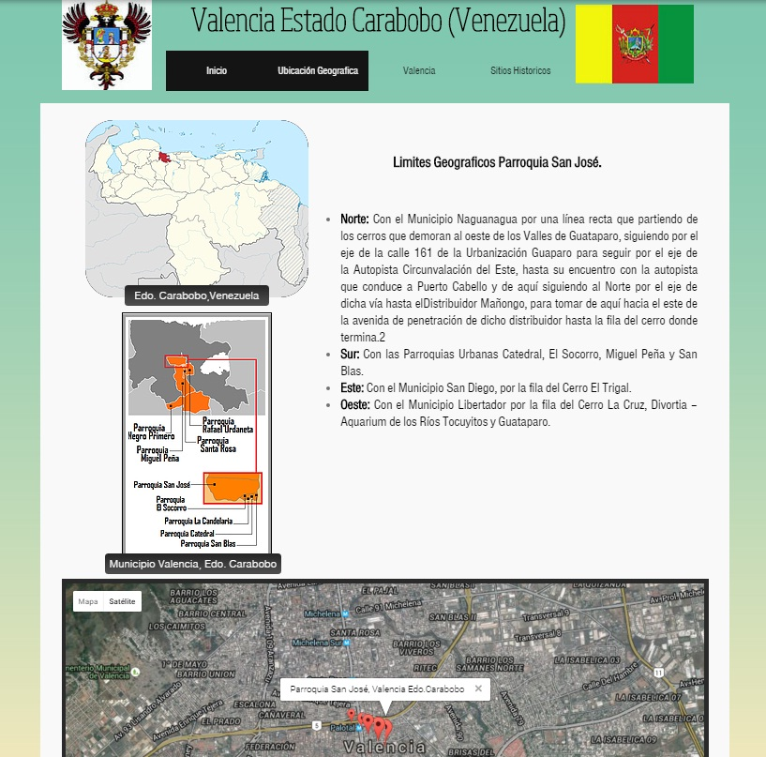

**ANEXO D**

**CAPTURE DE PANTALLA DE LA PÁGINA WEB**

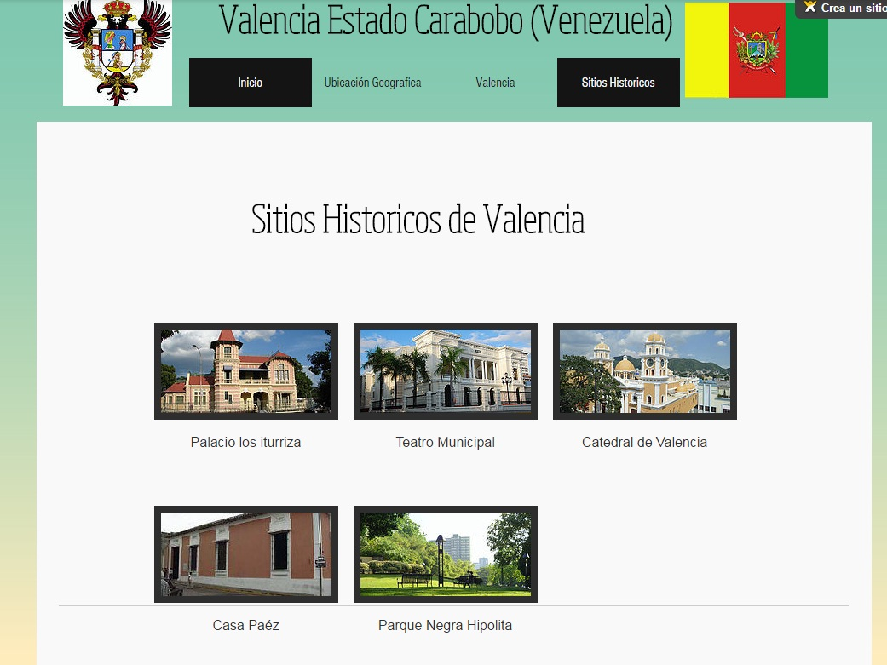

**ANEXO E**

**CAPTURE DE PANTALLA DE LA PÁGINA WEB**

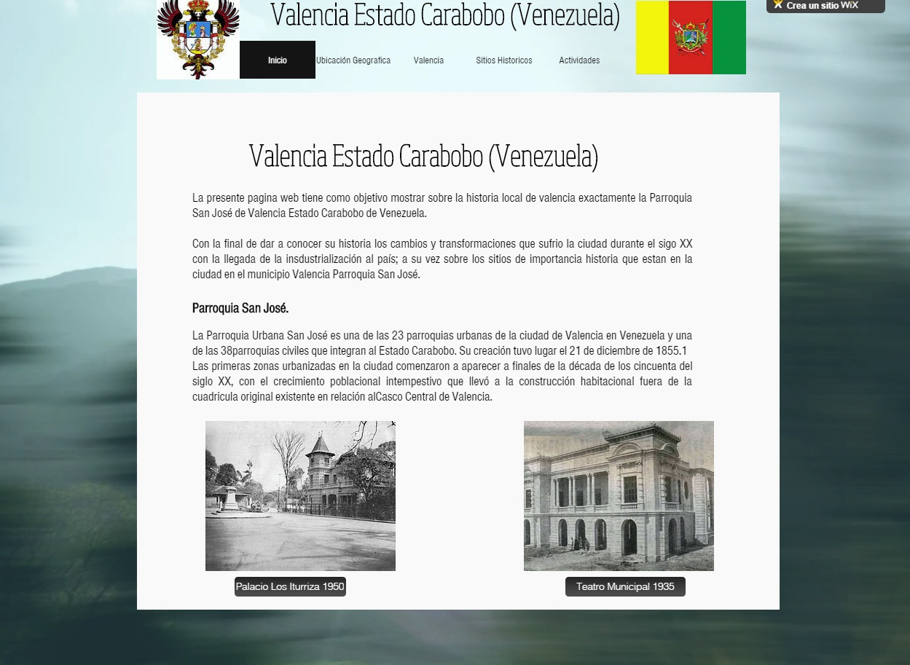

**ANEXO F**

**CAPTURE DE PANTALLA DE LA PÁGINA WEB**

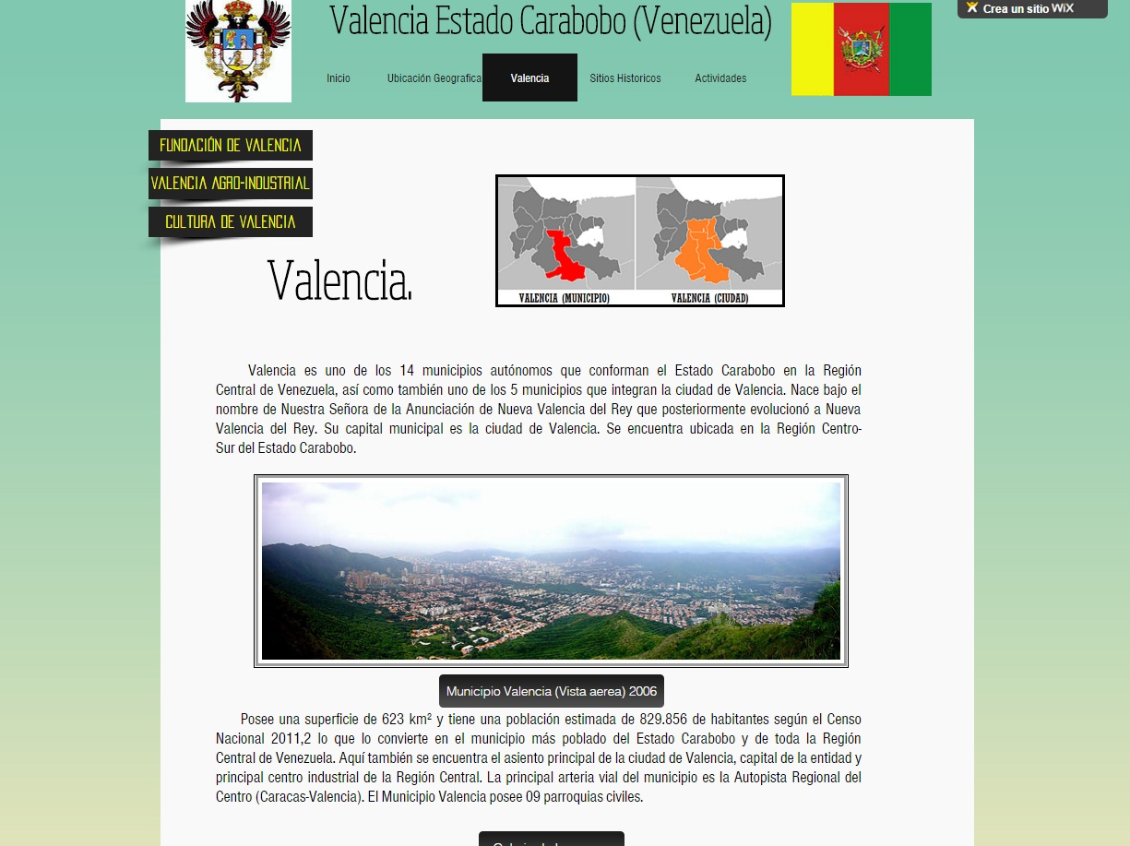

**ANEXO G**

**CAPTURE DE PANTALLA DE LA PÁGINA WEB**

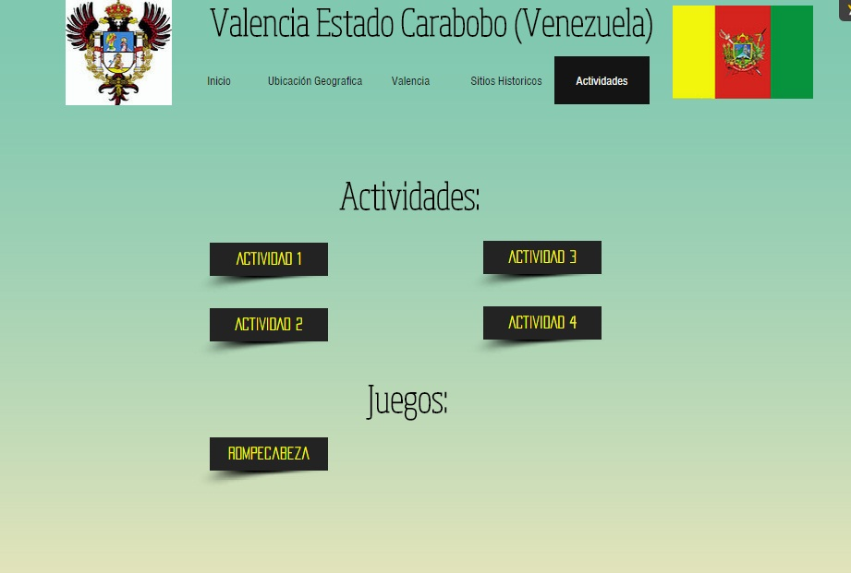

**ANEXO H**

**CAPTURE DE PANTALLA DE LA PÁGINA WEB**

